Об утверждении регламентов государственных услуг в сфере санитарно-эпидемиологического благополучия населения
Утративший силу
Приказ Министра национальной экономики Республики Казахстан от 4 мая 2015 года № 374. Зарегистрирован в Министерстве юстиции Республики Казахстан 11 июня 2015 года № 11314. Утратил силу приказом Министра здравоохранения Республики Казахстан от 26 июля 2017 года № 557 (вводится в действие по истечении десяти календарных дней после дня его первого официального опубликования)
Сноска. Утратил силу приказом Министра здравоохранения РК от 26.07.2017 № 557 (вводится в действие по истечении десяти календарных дней после дня его первого официального опубликования).
В соответствии с подпунктом 2) статьи 10 Закона Республики Казахстан от 15 апреля 2013 года "О государственных услугах" ПРИКАЗЫВАЮ:
1. Утвердить регламенты государственных услуг:
1) "Государственная регистрация или перерегистрация продуктов детского питания, пищевых и биологически активных добавок к пище, генетически модифицированных объектов, красителей, средств дезинфекции, дезинсекции и дератизации, материалов и изделий, контактирующих с водой и продуктами питания, химических веществ, отдельных видов продукции и веществ, оказывающих вредное воздействие на здоровье человека" согласно приложению 1 к настоящему приказу;
2) "Выдача санитарно-эпидемиологического заключения о соответствии (несоответствии) объекта высокой эпидемической значимости нормативным правовым актам в сфере санитарно-эпидемиологического благополучия населения и гигиеническим нормативам" согласно приложению 2 к настоящему приказу;
3) "Присвоение учетного номера объекту производства (изготовления) пищевой продукции" согласно приложению 3 к настоящему приказу;
4) "Выдача санитарно-эпидемиологического заключения на проекты строительства, реконструкции и расширения объектов высокой эпидемической значимости, подлежащих государственному санитарно-эпидемиологическому контролю и надзору, проекты генеральных планов застройки городских и сельских населенных пунктов, курортных зон и планов детальной планировки" согласно приложению 4 к настоящему приказу;
5) "Выдача разрешения на работу с микроорганизмами I-IV группы патогенности и гельминтами" согласно приложению 5 к настоящему приказу;
6) "Выдача санитарно-эпидемиологического заключения о согласовании сроков годности и условий хранения пищевой продукции" согласно приложению 6 к настоящему приказу;
7) "Выдача свидетельства о присвоении квалификационной категории для специалистов в сфере санитарно-эпидемиологического благополучия населения" согласно приложению 7 к настоящему приказу.
Сноска. Пункт 1 с изменением, внесенным приказом Министра национальной экономики РК от 22.02.2016 № 91 (вводится в действие по истечению десяти календарных дней после дня его первого официального опубликования).
2. Признать утратившим силу приказ Председателя Агентства Республики Казахстан по защите прав потребителей от 20 июня 2014 года № 145 "Об утверждении регламентов государственных услуг в сфере санитарно-эпидемиологического благополучия населения" (зарегистрированный в Реестре государственной регистрации нормативных правовых актов Республики Казахстан за № 81723, опубликованный в газете "Казахстанская правда" от 4 декабря 2014 года № 238 (27859).
3. Комитету по защите прав потребителей Министерства национальной экономики Республики Казахстан обеспечить в установленном законодательством порядке:
1) государственную регистрацию настоящего приказа в Министерстве юстиции Республики Казахстан;
2) в течение десяти календарных дней после государственной регистрации настоящего приказа его направление на официальное опубликование в периодических печатных изданиях и в информационно-правовой системе "Әділет";
3) размещение настоящего приказа на официальном интернет-ресурсе Министерства национальной экономики Республики Казахстан.
4. Контроль за исполнением настоящего приказа возложить на курирующего вице-министра национальной экономики Республики Казахстан.
5. Настоящий приказ вводится в действие по истечении десяти календарных дней после дня его первого официального опубликования.
Министр
национальной экономики
Республики Казахстан | Е. Досаев

Приложение 1
к приказу Министра
национальной экономики
Республики Казахстан
от 4 мая 2015 года № 374
Регламент государственной услуги
"Государственная регистрация или перерегистрация продуктов
детского питания, пищевых и биологически активных добавок
к пище, генетически модифицированных объектов, красителей,
средств дезинфекции, дезинсекции и дератизации, материалов
и изделий, контактирующих с водой и продуктами питания,
химических веществ, отдельных видов продукции и веществ,
оказывающих вредное воздействие на здоровье человека"
1. Общие положения
1. Государственная услуга оказывается Комитетом по защите прав потребителей Министерства национальной экономики Республики Казахстан (далее – услугодатель) на основании стандарта государственной услуги "Государственная регистрация или перерегистрация продуктов детского питания, пищевых и биологически активных добавок к пище, генетически модифицированных объектов, красителей, средств дезинфекции, дезинсекции и дератизации, материалов и изделий, контактирующих с водой и продуктами питания, химических веществ, отдельных видов продукции и веществ, оказывающих вредное воздействие на здоровье человека", утвержденного приказом Министра национальной экономики Республики Казахстан от 3 апреля 2015 года № 307 (зарегистрированный в Реестре государственной регистрации нормативных правовых актов за № 11040) (далее – Стандарт).
Прием документов для регистрации осуществляется через канцелярию услугодателя, веб-портал "электронного правительства": www.egov.kz (далее – портал), для перерегистрации – через канцелярию услугодателя.
Выдача результата оказания государственной услуги осуществляется через канцелярию услугодателя.
Сноска. Пункт 1 в редакции приказа и.о. Министра национальной экономики РК от 24.08.2016 № 382 (вводится в действие по истечении десяти календарных дней после дня его первого официального опубликования).
2. Форма оказания государственной услуги: электронная (частично автоматизированная) и (или) бумажная.
3. Результат оказания государственной услуги: свидетельство о государственной регистрации являющееся бланком строгой отчетности, или мотивированный ответ об отказе в оказании государственной услуги в случаях и по основаниям, предусмотренным пунктом 10 Стандарта.
Форма предоставления результата оказания государственной услуги электронная и (или) бумажная.
При обращении услугополучателя через портал уведомление о результате государственной услуги направляется в "личный кабинет" в форме электронного документа, удостоверенного электронной цифровой подписью (далее – ЭЦП) уполномоченного лица услугодателя.
В случае обращения услугополучателя за результатом оказания государственной услуги на бумажном носителе результат оказания государственной услуги распечатывается и заверяется печатью и подписью уполномоченного лица услугодателя.
2. Описание порядка действий структурных подразделений
(работников) услугодателя в процессе оказания
государственной услуги
4. Основанием для начала процедуры (действия) по оказанию государственной услуги является получение услугодателем заявления услугополучателя с приложением документов предусмотренных пунктом 9 Стандарта.
5. Содержание каждой процедуры (действия), входящей в состав процесса оказания государственной услуги, длительность его выполнения:
1) сотрудник канцелярии услугодателя осуществляет прием документов, проводит регистрацию и передает на рассмотрение руководству, время исполнения – 2 (два) часа;
2) руководство услугодателя рассматривает документы услугополучателя, налагает резолюцию руководителю управления/отдела услугодателя, время исполнения - 4 (четыре) часа;
3) руководитель управления/отдела услугодателя определяет ответственного исполнителя, время исполнения 2 (два) часа;
4) ответственный исполнитель рассматривает документы услугополучателя, проверяет соответствие заявленной продукции установленным требованиям, распечатывает черновую копию результата оказания государственной услуги. При наличии полного пакета документов и соответствии заявленной продукции санитарно-эпидемиологическим требованиям и требованиям технических регламентов Таможенного союза передает черновую копию результата оказания государственной услуги руководителю управления/отдела услугодателя на визирование, срок исполнения 25 (двадцать пять) календарных дней.
5) руководитель управления/отдела визирует черновую копию результата оказания государственной услуги и передает ответственному исполнителю, время исполнения 2 (два) часа;
6) ответственный исполнитель проводит присвоение номера, распечатывает результат оказания государственной услуги на официальном бланке строгой отчетности и передает упономоченному лицу услугодателя на подписание, время исполнения 15 (пятнадцать) минут;
7) уполномоченное лицо услугодателя подписывает результат оказания государственной услуги и передает ответственному исполнителю, срок исполнения 1 (один) рабочий день;
8) ответственный исполнитель зарегистрированную продукцию формирует в базу данных в Единый реестр свидетельств о государственной регистрации Таможенного союза, результат оказания государственной услуги передается в канцелярию, время исполнения – 15 (пятнадцать) минут;
9) сотрудник канцелярии услугодателя выдает результат оказания государственной услуги, время исполнения 15 (пятнадцать) минут с момента обращения услугополучателя (либо его представителя по доверенности) за результатом оказания государственной услуги.
6. Результаты процедуры (действия) по оказанию государственной услуги, которые служат основанием для начала выполнения следующей процедуры (действия):
1) регистрация заявления и документов услугополучателя;
2) резолюция руководства для рассмотрения;
3) резолюция руководителя управления/отдела;
4) распечатка черновой копии результата оказания государственной услуги;
5) визирование черновой копии результата оказания государственной услуги;
6) распечатка результата оказания государственной услуги на официальном бланке строгой отчетности;
7) передача подписанного результата оказания государственной услуги ответственному исполнителю;
8) формирование результата в базу данных в Единый Реестр свидетельств о государственной регистрации Таможенного союза и передача результата оказания государственной услуги в канцелярию услугодателя;
9) выдача результата оказания государственной услуги.
3. Описание порядка взаимодействия структурных подразделений
(работников) услугодателя в процессе оказания
государственной услуги
7. Перечень структурных подразделений (работников) услугодателя, которые участвуют в процессе оказания государственной услуги:
1) сотрудник канцелярии услугодателя;
2) руководство услугодателя;
3) руководитель управления/отдела услугодателя;
4) ответственный исполнитель услугодателя.
8. Описание последовательности процедур (действий) между структурными подразделениями (работниками) услугодателя, с указанием длительности каждой процедуры (действия), приведено в блок-схеме согласно приложению 1 к настоящему регламенту.
4. Описание порядка использования информационных систем
в процессе оказания государственной услуги
9. Описание порядка обращения и последовательности процедур (действий) при оказании государственной услуги через портал:
услугополучатель осуществляет регистрацию на портале с помощью своего регистрационного свидетельства ЭЦП, которое хранится в интернет браузере компьютера услугополучателя (осуществляется для незарегистрированных услугополучателей на портале);
процесс 1 – процесс ввода услугополучателем ИИН/БИН и пароля (процесс авторизации) на портале для получения услуги;
условие 1 – проверка на портале подлинности данных о зарегистрированном услугополучателе через ИИН/БИН и пароль;
процесс 2 – формирование порталом сообщения об отказе в авторизации в связи с имеющимися нарушениями в данных услугополучателя;
процесс 3 – выбор услугополучателем услуги, указанной в настоящем регламенте, вывод на экран формы запроса для оказания услуги и заполнение услугополучателем формы (ввод данных) с учетом ее структуры и форматных требований, прикрепление к форме запроса необходимых копий документов в электронном виде указанных в пункте 9 Стандарта, а также выбор услугополучателем регистрационного свидетельства ЭЦП для удостоверения (подписания) запроса;
условие 2 – проверка на портале срока действия регистрационного свидетельства ЭЦП и отсутствия в списке отозванных (аннулированных) регистрационных свидетельств, а также соответствия идентификационных данных (между ИИН/БИН указанным в запросе, и ИИН/БИН указанным в регистрационном свидетельстве ЭЦП);
процесс 4 – формирование сообщения об отказе в запрашиваемой услуге в связи с не подтверждением подлинности ЭЦП услугополучателя;
процесс 5 – направление электронного документа (запроса услугополучателя) удостоверенного (подписанного) ЭЦП услугополучателя через шлюз "электронного правительства" (далее - ШЭП) для обработки запроса услугодателем;
условие 3 – проверка услугодателем соответствия приложенных услугополучателем документов, указанных в Стандарте и основаниям для оказания услуги;
процесс 6 – получение услугополучателем уведомления о результате государственной услуги в форме электронного документа, удостоверенного ЭЦП уполномоченного лица услугодателя.
10. Функциональные взаимодействия при оказании государственной услуги через портал приведены в диаграмме согласно приложению 2 к настоящему Регламенту.
11. Описание последовательности процедур (действий) взаимодействий структурных подразделений (работников) услугодателя в процессе оказания государственной услуги, а также описание порядка использования информационных систем в процессе оказания государственной услуги отражено в справочнике бизнес-процессов оказания государственной услуги согласно приложению 3 к настоящему Регламенту.
Приложение 1
к Регламенту государственной услуги
"Государственная регистрация или
перерегистрация продуктов детского
питания, пищевых и биологически активных
добавок к пище, генетически модифицированных
объектов, красителей, средств дезинфекции,
дезинсекции и дератизации, материалов и изделий,
контактирующих с водой и продуктами питания,
химических веществ, отдельных видов продукции
и веществ, оказывающих вредное воздействие"
Блок-схема описания последовательности процедур (действий)
между структурными подразделениями (работниками) услугодателя,
с указанием длительности каждой процедуры (действия)

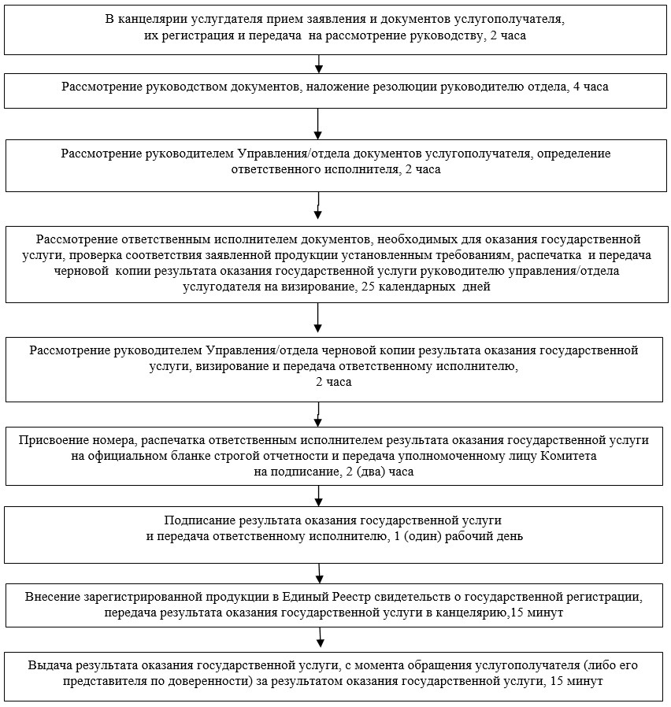

Приложение 2
к Регламенту государственной услуги
"Государственная регистрация или
перерегистрация продуктов детского
питания, пищевых и биологически активных
добавок к пище, генетически модифицированных
объектов, красителей, средств дезинфекции,
дезинсекции и дератизации, материалов и изделий,
контактирующих с водой и продуктами питания,
химических веществ, отдельных видов продукции
и веществ, оказывающих вредное воздействие"
Диаграмма функционального взаимодействия при оказании
государственной услуги через портал

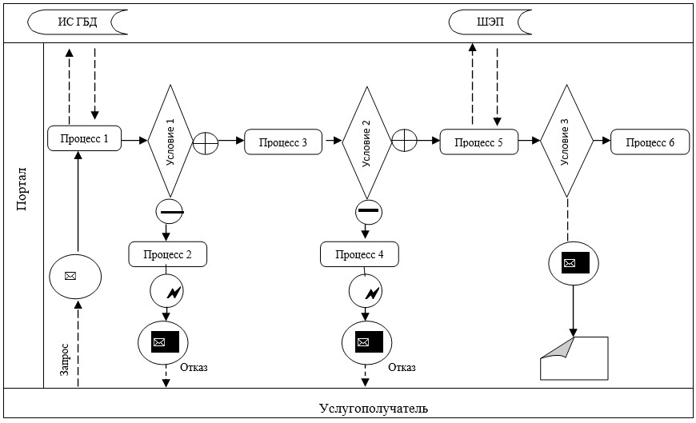

Условные обозначения:

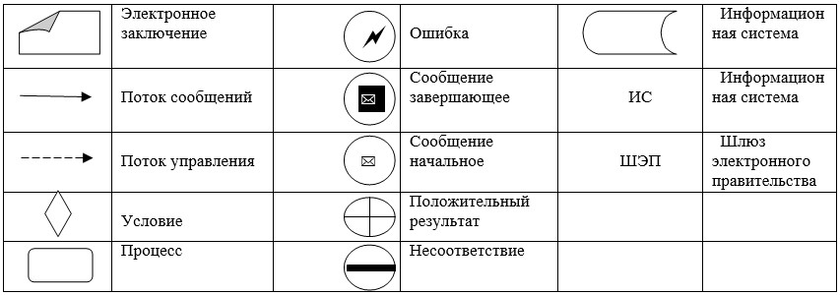

Приложение 3
к Регламенту государственной услуги
"Государственная регистрация или
перерегистрация продуктов детского
питания, пищевых и биологически активных
добавок к пище, генетически модифицированных
объектов, красителей, средств дезинфекции,
дезинсекции и дератизации, материалов и изделий,
контактирующих с водой и продуктами питания,
химических веществ, отдельных видов продукции
и веществ, оказывающих вредное воздействие"
Справочник
бизнес-процессов оказания государственной услуги

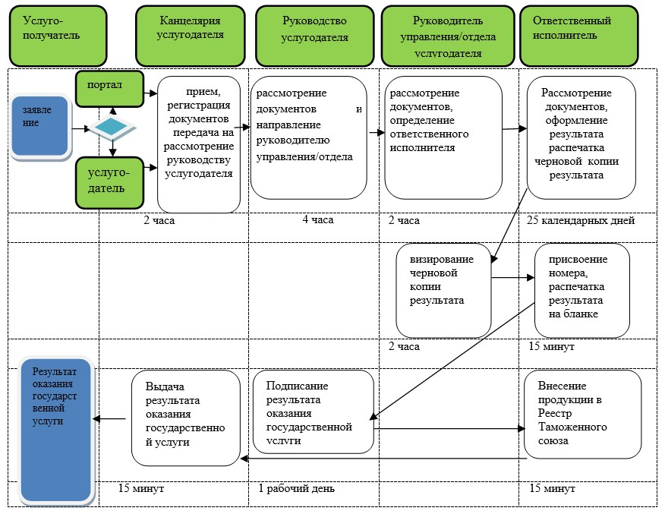

Условные обозначения:

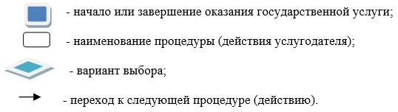

Приложение 2
к приказу Министра
национальной экономики
Республики Казахстан
от 4 мая 2015 года № 374
Регламент государственной услуги
"Выдача санитарно-эпидемиологического заключения
о соответствии (несоответствии) объекта высокой
эпидемической значимости нормативным правовым актам
в сфере санитарно-эпидемиологического благополучия
населения и гигиеническим нормативам"
1. Общие положения
1. Государственная услуга оказывается Комитетом по защите прав потребителей Министерства национальной экономики Республики Казахстан и его территориальными подразделениями (далее – услугодатель) на основании стандарта государственной услуги "Выдача санитарно-эпидемиологического заключения о соответствии (несоответствии) объекта высокой эпидемической значимости нормативным правовым актам в сфере санитарно-эпидемиологического благополучия населения и гигиеническим нормативам", утвержденного приказом Министра национальной экономики Республики Казахстан от 3 апреля 2015 года № 307 (зарегистрированный в Реестре государственной регистрации нормативных правовых актов от 13 мая 2015 года за № 11040) (далее - Стандарт).
Прием документов и выдача результата оказания государственной услуги осуществляются через услугодателя посредством канцелярии или веб-портала: www.elicense.kz веб-портал "электронного правительства": www.egov.kz (далее – портал).
2. Форма оказания государственной услуги – электронная (частично автоматизированная) и (или) бумажная.
3. Результат оказания государственной услуги: санитарно-эпидемиологическое заключение о соответствии (несоответствии) объекта нормативным правовым актам в сфере санитарно-эпидемиологического благополучия населения и гигиеническим нормативам либо мотивированный ответ об отказе в оказании государственной услуги в случаях и по основаниям, предусмотренным пунктом 9-1 Стандарта.
Форма предоставления результата оказания государственной услуги: электронная и (или) бумажная.
В случае обращения услугополучателя за результатом оказания государственной услуги на бумажном носителе результат оказания государственной услуги оформляется в электронной форме, распечатывается и заверяется печатью и подписью уполномоченного лица услугодателя.
При обращении услугополучателя через портал результат государственной услуги направляется услугополучателю в "личный кабинет" в форме электронного документа, удостоверенного электронной цифровой подписью ЭЦП (далее – ЭЦП) уполномоченного лица услугодателя.
Сноска. Пункт 3 в редакции приказа и.о. Министра национальной экономики РК от 24.08.2016 № 382 (вводится в действие по истечении десяти календарных дней после дня его первого официального опубликования).
2. Описание порядка действий структурных
подразделений (работников) услугодателя в процессе
оказания государственной услуги
4. Основанием для начала процедуры (действия) по оказанию государственной услуги является получение услугодателем заявления услугополучателя с приложением документов, предусмотренных пунктом 9 Стандарта.
5. Содержание каждой процедуры (действия), входящей в состав процесса оказания государственной услуги, длительность его выполнения:
1) сотрудник канцелярии услугодателя осуществляет прием документов, проводит регистрацию и передает на рассмотрение руководству, время исполнения – 2 (два) часа;
2) руководство налагает резолюцию руководителю управления/отдела, время исполнения – 4 (четыре) часа;
3) руководитель управления/отдела услугодателя определяет ответственного исполнителя, время исполнения – 2 (два) часа;
4) ответственный исполнитель проверяет соответствие объекта представленным документам, осуществляет обследование объекта на соответствие нормативным правовым актам в сфере санитарно-эпидемиологического благополучия населения и гигиеническим нормативам, оформляет акт санитарно-эпидемиологического обследования объекта, оформляет результат оказания государственной услуги и вносит руководителю управления/отдела для согласования, срок исполнения – 11 (одиннадцать) рабочих дней;
5) руководитель управления/отдела услугодателя визирует результат оказания государственной услуги, передает уполномоченному лицу услугодателя на подписание, срок исполнения – 1 (один) рабочий день
6) уполномоченное лицо услугодателя подписывает результат оказания государственной услуги и передает его в канцелярию услугодателя, срок исполнения – 1 (один) рабочий день;
7) сотрудник канцелярии выдает результат оказания государственной услуги в течение 15 (пятнадцати) минут с момента обращения услгополучателя (либо его представителя по доверенности) за результатом оказания государственной услуги.
6. Результаты процедуры (действия) по оказанию государственной услуги, которые служат основанием для начала выполнения следующей процедуры (действия):
1) регистрация заявления и документов услугополучателя;
2) резолюция руководства для рассмотрения;
3) резолюция руководителя управления/отдела;
4) оформление результата оказания государственной услуги, внесение на визирование;
5) визирование результата оказания государственной услуги;
6) подписание результата оказания государственной услуги;
7) выдача результата оказания государственной услуги.
3. Описание порядка взаимодействия структурных
подразделений (работников) услугодателя в процессе
оказания государственной услуги
7. Перечень структурных подразделений, (работников) услугодателя, которые участвуют в процессе оказания государственной услуги:
1) сотрудник канцелярии услугодателя;
2) руководство услугодателя;
3) руководитель управления/отдела услугодателя;
4) ответственный исполнитель услугодателя.
8. Описание последовательности процедур (действий) между структурными подразделениями (работниками) услугодателя, с указанием длительности каждой процедуры (действия), приведено в блок-схеме согласно приложению 1 к настоящему регламенту.
4. Описание порядка использования информационных систем
в процессе оказании государственной услуги
9. Описание порядка обращения и последовательности процедур (действий) при оказании государственной услуги через портал:
услугополучатель осуществляет регистрацию на портале с помощью индивидуального идентификационного номера (далее – ИИН) и бизнес-идентификационного номера (далее – БИН), а также пароля (осуществляется для незарегистрированных услугополучателей на портале);
процесс 1 – процесс ввода услугополучателем ИИН/БИН и пароля (процесс авторизации) на портале для получения услуги;
условие 1 – проверка на портале подлинности данных о зарегистрированном услугополучателе через ИИН/БИН и пароль;
процесс 2 – формирование порталом сообщения об отказе в авторизации в связи с имеющимися нарушениями в данных услугополучателя;
процесс 3 – выбор услугополучателем услуги, указанной в настоящем регламенте, вывод на экран формы запроса для оказания услуги и заполнение услугополучателем формы (ввод данных) с учетом ее структуры и форматных требований, прикрепление к форме запроса необходимых копий документов в электронном виде указанных в пункте 9 Стандарта, а также выбор услугополучателем регистрационного свидетельства ЭЦП для удостоверения (подписания) запроса;
условие 2 – проверка на портале срока действия регистрационного свидетельства ЭЦП и отсутствия в списке отозванных (аннулированных) регистрационных свидетельств, а также соответствия идентификационных данных (между ИИН/БИН указанным в запросе, и ИИН/БИН указанным в регистрационном свидетельстве ЭЦП);
процесс 4 – формирование сообщения об отказе в запрашиваемой услуге в связи с не подтверждением подлинности ЭЦП услугополучателя;
процесс 5 – направление электронного документа (запроса услугополучателя) удостоверенного (подписанного) ЭЦП услугополучателя через шлюз "электронного правительства" для обработки запроса услугодателем;
условие 3 – проверка услугодателем соответствия приложенных услугополучателем документов, указанных в Стандарте и основаниям для оказания услуги;
процесс 6 – результат оказания государственной услуги услугополучателю передается в "личный кабинет" в виде электронного документа, удостоверенного ЭЦП уполномоченного лица услугодателя.
Функциональные взаимодействия при оказании государственной услуги через портал приведены в диаграмме № 1 согласно приложению 2 к настоящему Регламенту.
10. Описание порядка обращения и последовательности процедур (действий) при оказании государственной услуги через услугодателя:
процесс 1 – ввод сотрудником услугодателя логина и пароля (процесс авторизации) в "Е-лицензирование" для оказания государственной услуги;
условие 1 – проверка в "Е-лицензирование" подлинности данных о зарегистрированном сотруднике услугодателя через логин и пароль;
процесс 2 – формирование "Е-лицензирование" сообщения об отказе в авторизации в связи с имеющими нарушениями в данных сотрудника услугодателя;
процесс 3 – выбор сотрудником услугодателя государственной услуги, указанной в настоящем Регламенте государственной услуги, вывод на экран формы запроса для оказания государственной услуги и ввод сотрудником услугодателя данных услугополучателя;
процесс 4 – направление запроса через шлюз "электронного правительства" в государственную базу данных "Юридические лица" (далее – ГБД ЮЛ) или в государственную базу данных "Физические лица" (далее – ГБД ФЛ) о данных услугополучателя;
условие 2 – проверка наличия данных услугополучателя в ГБД ЮЛ или ГБД ФЛ;
процесс 5 – формирование сообщения о невозможности получения данных в связи с отсутствием данных услугополучателя в ГБД ЮЛ или ГБД ФЛ;
процесс 6 – заполнение формы запроса в части отметки о наличии документов в бумажной форме и сканирование сотрудником услугодателя необходимых документов, предоставленных услугополучателем, и прикрепление их к форме запроса;
процесс 7 – регистрация и обработка запроса в "Е-лицензирование";
условие 3 – проверка услугодателем соответствия услугополучателя для выдачи заключения;
процесс 8 – формирование сообщения об отказе в оказании государственной услуги в связи с имеющимися нарушениями в данных услугополучателя в "Е-лицензирование";
процесс 9 – получение услугополучателем результата оказания государственной услуги (электронная лицензия) сформированной "Е-лицензирование". Электронный документ формируется с использованием ЭЦП уполномоченного лица услугодателя.
Функциональные взаимодействия при оказании государственной услуги через услугодателя приведены в диаграмме № 2 согласно приложению 2 к настоящему Регламенту.
11. Описание последовательности процедур (действий) взаимодействий структурных подразделений (работников) услугодателя в процессе оказания государственной услуги, а также описание порядка использования информационных систем в процессе оказания государственной услуги отражено в справочнике бизнес-процессов оказания государственной услуги согласно приложению 3 к настоящему Регламенту.
Приложение 1
к Регламенту государственной услуги
"Выдача санитарно-эпидемиологического заключения
о соответствии (несоответствии) объекта высокой
эпидемической значимости нормативным правовым актам
в сфере санитарно-эпидемиологического благополучия
населения и гигиеническим нормативам"
Блок-схема описания последовательности процедур (действий) между
структурными подразделениями (работниками) услугодателя, с указанием
длительности каждой процедуры (действия)

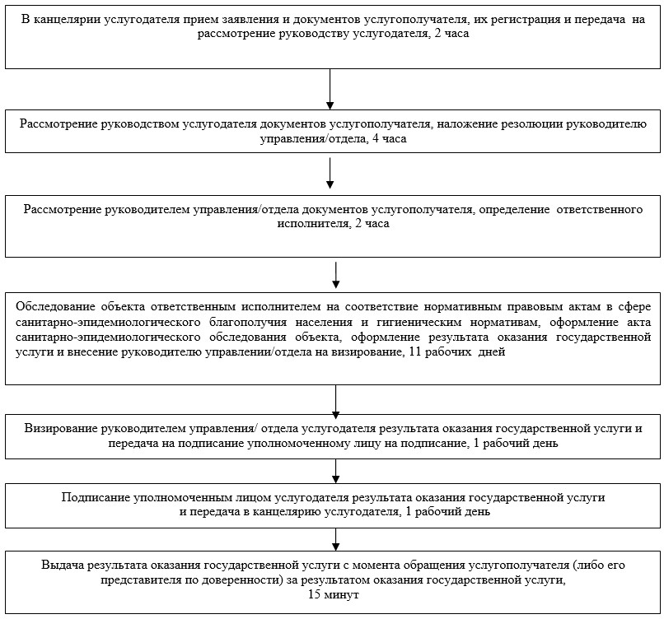

Приложение 2
к Регламенту государственной услуги
"Выдача санитарно-эпидемиологического заключения
о соответствии (несоответствии) объекта высокой
эпидемической значимости нормативным правовым актам
в сфере санитарно-эпидемиологического благополучия
населения и гигиеническим нормативам"
Диаграмма № 1 функционального взаимодействия при оказании
государственной услуги через портал

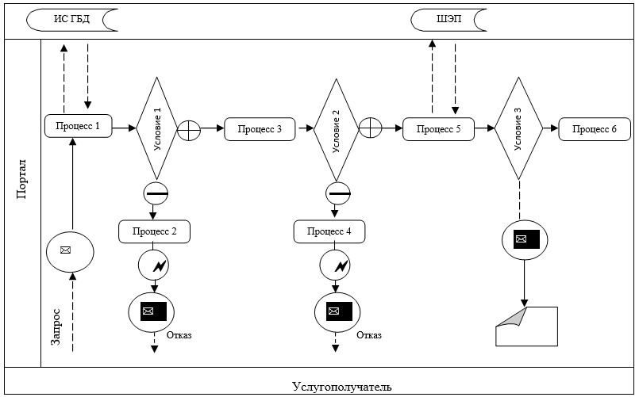

Условные обозначения:

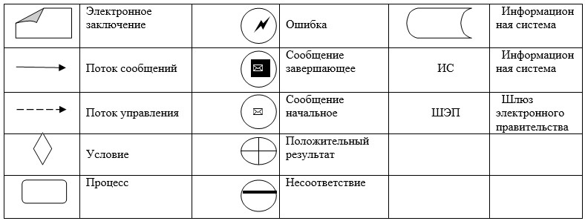

Диаграмма № 2 функционального взаимодействия при оказании
государственной услуги через услугодателя

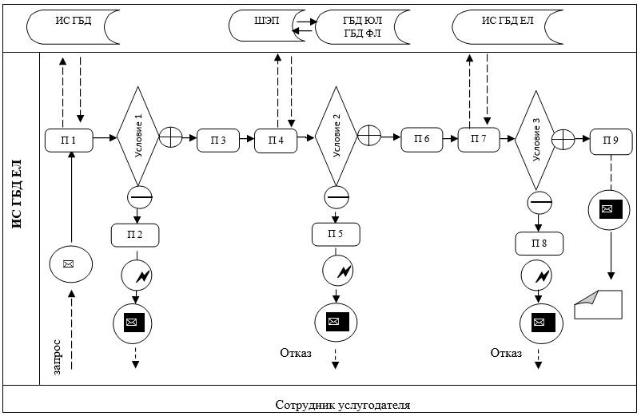

Условные обозначения:

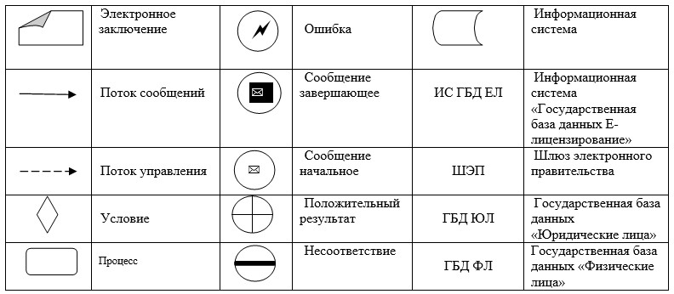

Приложение 3
к Регламенту государственной услуги
"Выдача санитарно-эпидемиологического заключения
о соответствии (несоответствии) объекта высокой
эпидемической значимости нормативным правовым актам
в сфере санитарно-эпидемиологического благополучия
населения и гигиеническим нормативам"
Справочник бизнес-процессов оказания государственной услуги

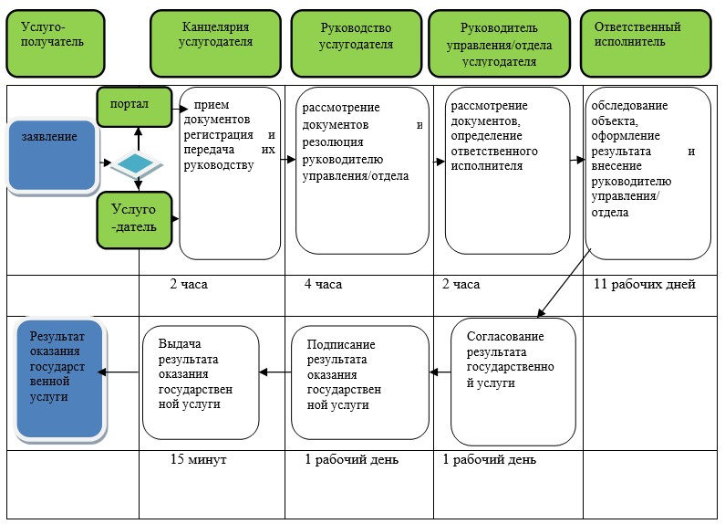

Условные обозначения:

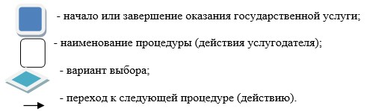

Приложение 3
к приказу Министра
национальной экономики
Республики Казахстан
от 4 мая 2015 года № 374
Регламент государственной услуги
"Присвоение учетного номера объекту
производства (изготовления) пищевой продукции"
1. Общие положения
1. Государственная услуга оказывается территориальными подразделениями Комитета по защите прав потребителей Министерства национальной экономики Республики Казахстан (далее – услугодатель) на основании стандарта государственной услуги "Присвоение учетного номера объекту производства (изготовления) пищевой продукции", утвержденного приказом Министра национальной экономики Республики Казахстан от 3 апреля 2015 года № 307 (зарегистрированный в Реестре государственной регистрации нормативных правовых актов за № 11040) (далее – Стандарт).
Прием документов и выдача результатов оказания государственной услуги осуществляются через канцелярию услугодателя посредством или веб-портала: www.elicense.kz; веб-портал "электронного правительства": www.egov.kz (далее - портал).
Сноска. Пункт 1 в редакции приказа Министра национальной экономики РК от 22.02.2016 № 91 (вводится в действие по истечению десяти календарных дней после дня его первого официального опубликования).
2. Форма оказания государственной услуги: электронная (частично автоматизированная) и (или) бумажная.
3. Результат оказания государственной услуги – подтверждение о присвоении учетного номера объекту производства (изготовления) пищевой продукции либо мотивированный ответ об отказе в оказании государственной услуги в случаях и по основаниям, предусмотренным пунктом 9-1 Стандарта.
Форма предоставления результата оказания государственной услуги: электронная и (или) бумажная.
В случае обращения услугополучателя за результатом оказания государственной услуги на бумажном носителе результат оказания государственной услуги оформляется в электронной форме, распечатывается и заверяется печатью и подписью уполномоченного лица услугодателя.
При обращении услугополучателя через портал результат государственной услуги направляется услугополучателю в "личный кабинет" в форме электронного документа, удостоверенного электронной цифровой подписью (далее – ЭЦП) уполномоченного лица услугодателя.
Сноска. Пункт 3 в редакции приказа и.о. Министра национальной экономики РК от 24.08.2016 № 382 (вводится в действие по истечении десяти календарных дней после дня его первого официального опубликования).
2. Описание порядка действий
структурных подразделений (работников)
услугодателя в процессе оказания государственной услуги
4. Основанием для начала процедуры (действия) по оказанию государственной услуги является получение услугодателем заявления услугополучателя с приложением документов, предусмотренных пунктом 9 Стандарта.
5. Содержание каждой процедуры (действия), входящей в состав процесса оказания государственной услуги, длительность его выполнения:
1) сотрудник канцелярии услугодателя осуществляет прием документов, проводит их регистрацию и передает на рассмотрение руководству услугодателя, время исполнения – 2 (два) часа;
2) руководство услугодателя налагает резолюцию руководителю управления/отдела услугодателя, время исполнения – 4 (четыре) часа;
3) руководитель управления/отдела определяет ответственного исполнителя, время исполнения – 2 (два) часа;
4) ответственный исполнитель проверяет соответствие объекта по представленным документам, оформляет результат оказания государственной услуги и передает руководителю управления/ отдела на визирование, срок исполнения 11 (одиннадцать) рабочих дней;
5) руководитель управления/отдела визирует результат оказания государственной услуги и передает уполномоченному лицу услугодателя на подписание, срок исполнения 1 (один) рабочий день;
6) уполномоченное лицо услугодателя подписывает результат оказания государственной услуги и передает его в канцелярию, срок исполнения – 1 (один) рабочий день;
7) сотрудник канцелярии услугодателя выдает результат оказания государственной услуги в течение 15 (пятнадцати) минут с момента обращения услугополучателя (либо его представителя по доверенности) за результатом оказания государственной услуги.
6. Результат процедуры (действия) по оказанию государственной услуги, который служит основанием для начала выполнения следующей процедуры (действия):
1) регистрация документов в канцелярии услугодателя;
2) резолюция руководства руководителю управления/отдела;
3) резолюция руководителя управления/отдела ответственному исполнителю услугодателя;
4) оформление результата оказания государственной услуги;
5) визирование результата оказания государственной услуги;
6) подписание результата оказания государственной услуги;
7) выдача результата оказания государственной услуги.
3. Описание порядка взаимодействия структурных подразделений
(работников) услугодателя в процессе оказания
государственной услуги
7. Перечень структурных подразделений (работников) услугодателя, которые участвуют в процессе оказания государственной услуги:
1) сотрудник канцелярии услугодателя;
2) руководство услугодателя;
3) руководитель управления/отдела услугодателя;
4) ответственный исполнитель услугодателя.
8. Описание последовательности процедур (действий) между структурными подразделениями (работниками) услугодателя, с указанием длительности каждой процедуры (действия), приведено в блок-схеме согласно приложению 1 к настоящему регламенту.
4. Описание порядка использования информационных систем
в процессе оказании государственной услуги
9. Описание порядка обращения и последовательности процедур (действий) при оказании государственной услуги через портал:
услугополучатель осуществляет регистрацию на портале с помощью индивидуального идентификационного номера (далее – ИИН) и бизнес-идентификационного номера (далее – БИН), а также пароля (осуществляется для незарегистрированных услугополучателей на портале);
процесс 1 – процесс ввода услугополучателем ИИН/БИН и пароля (процесс авторизации) на портале для получения услуги;
условие 1 – проверка на портале подлинности данных о зарегистрированном услугополучателе через ИИН/БИН и пароль;
процесс 2 – формирование порталом сообщения об отказе в авторизации в связи с имеющимися нарушениями в данных услугополучателя;
процесс 3 – выбор услугополучателем услуги указанной в настоящем регламенте, вывод на экран формы запроса для оказания услуги и заполнение услугополучателем формы (ввод данных) с учетом ее структуры и форматных требований, прикрепление к форме запроса необходимых копий документов в электронном виде указанных в пункте 9 Стандарта, а также выбор услугополучателем регистрационного свидетельства ЭЦП для удостоверения (подписания) запроса;
условие 2 – проверка на портале срока действия регистрационного свидетельства ЭЦП и отсутствия в списке отозванных (аннулированных) регистрационных свидетельств, а также соответствия идентификационных данных (между ИИН/БИН указанным в запросе, и ИИН/БИН указанным в регистрационном свидетельстве ЭЦП);
процесс 4 – формирование сообщения об отказе в запрашиваемой услуге в связи с не подтверждением подлинности ЭЦП услугополучателя;
процесс 5 – направление электронного документа (запроса услугополучателя) удостоверенного (подписанного) ЭЦП услугополучателя через шлюз "электронного правительства" для обработки запроса услугодателем;
условие 3 – проверка услугодателем соответствия приложенных услугополучателем документов, указанных в Стандарте и основаниям для оказания услуги;
процесс 6 – результат оказания государственной услуги услугополучателю передается в "личный кабинет" в виде электронного документа, удостоверенного ЭЦП уполномоченного лица услугодателя.
Функциональные взаимодействия при оказании государственной услуги через портал приведены в диаграмме № 1 согласно приложению 2 к настоящему Регламенту.
10. Описание порядка обращения и последовательности процедур (действий) при оказании государственной услуги через услугодателя:
процесс 1 – ввод сотрудником услугодателя логина и пароля (процесс авторизации) в "Е-лицензирование" для оказания государственной услуги;
условие 1 – проверка в "Е-лицензирование" подлинности данных о зарегистрированном сотруднике услугодателя через логин и пароль;
процесс 2 – формирование "Е-лицензирование" сообщения об отказе в авторизации в связи с имеющими нарушениями в данных сотрудника услугодателя;
процесс 3 – выбор сотрудником услугодателя государственной услуги, указанной в настоящем Регламенте государственной услуги, вывод на экран формы запроса для оказания государственной услуги и ввод сотрудником услугодателя данных услугополучателя;
процесс 4 – направление запроса через шлюз "электронного правительства" в государственную базу данных "Юридические лица" (далее – ГБД ЮЛ) или в государственную базу данных "Физические лица" (далее – ГБД ФЛ) о данных услугополучателя;
условие 2 – проверка наличия данных услугополучателя в ГБД ЮЛ или ГБД ФЛ;
процесс 5 – формирование сообщения о невозможности получения данных в связи с отсутствием данных услугополучателя в ГБД ЮЛ или ГБД ФЛ;
процесс 6 – заполнение формы запроса в части отметки о наличии документов в бумажной форме и сканирование сотрудником услугодателя необходимых документов, предоставленных услугополучателем, и прикрепление их к форме запроса;
процесс 7 – регистрация и обработка запроса в "Е-лицензирование";
условие 3 – проверка услугодателем соответствия услугополучателя для выдачи выписки;
процесс 8 – формирование сообщения об отказе в оказании государственной услуги в связи с имеющимися нарушениями в данных услугополучателя в "Е-лицензирование";
процесс 9 – получение услугополучателем результата оказания государственной услуги (электронная лицензия) сформированной "Е-лицензирование". Электронный документ формируется с использованием ЭЦП уполномоченного лица услугодателя.
Функциональные взаимодействия при оказании государственной услуги через услугодателя приведены в диаграмме № 2 согласно приложению 2 к настоящему Регламенту.
11. Описание последовательности процедур (действий) взаимодействий структурных подразделений (работников) услугодателя в процессе оказания государственной услуги, а также описание порядка использования информационных систем в процессе оказания государственной услуги отражено в справочнике бизнес-процессов оказания государственной услуги согласно приложению 3 к настоящему Регламенту.
Приложение 1
к Регламенту государственной
услуги "Присвоение учетного номера
объекту производства (изготовления)
пищевой продукции"
Блок-схема описания последовательности процедур (действий) между
структурными подразделениями (работниками) услугодателя, с указанием
длительности каждой процедуры (действия)

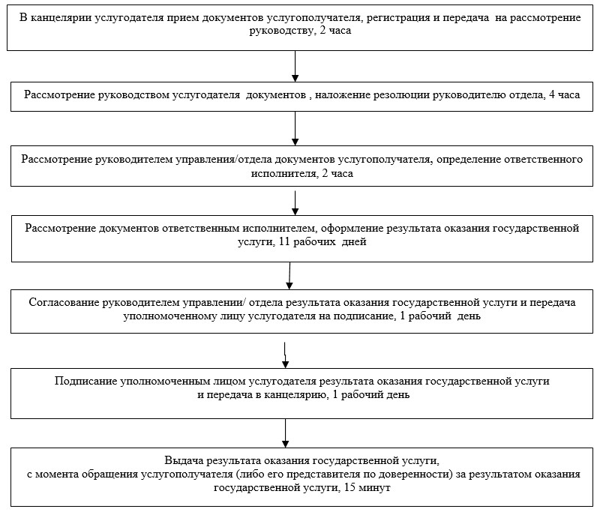

Приложение 2
к Регламенту государственной
услуги "Присвоение учетного номера
объекту производства (изготовления)
пищевой продукции"
Диаграмма № 1 функционального взаимодействия при оказании
государственной услуги через портал

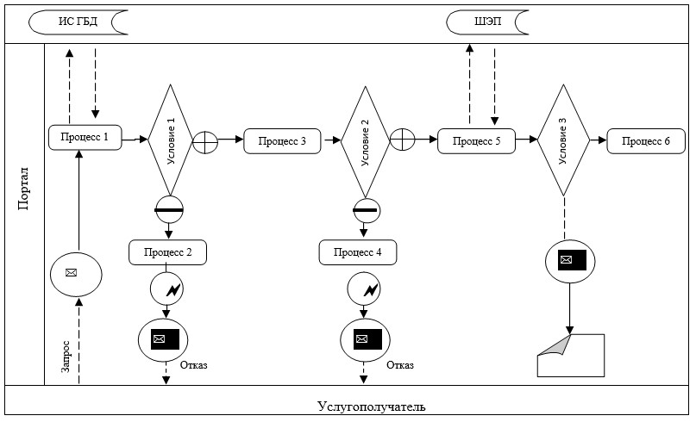

Условные обозначения:

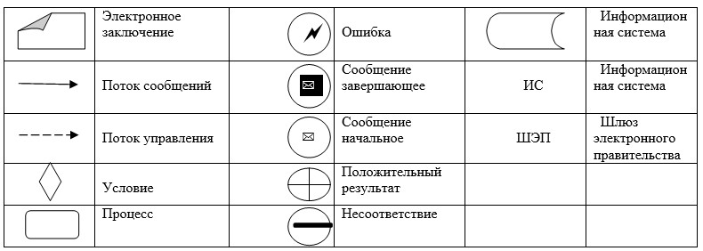

Диаграмма № 2 функционального взаимодействия при оказании
государственной услуги через услугодателя

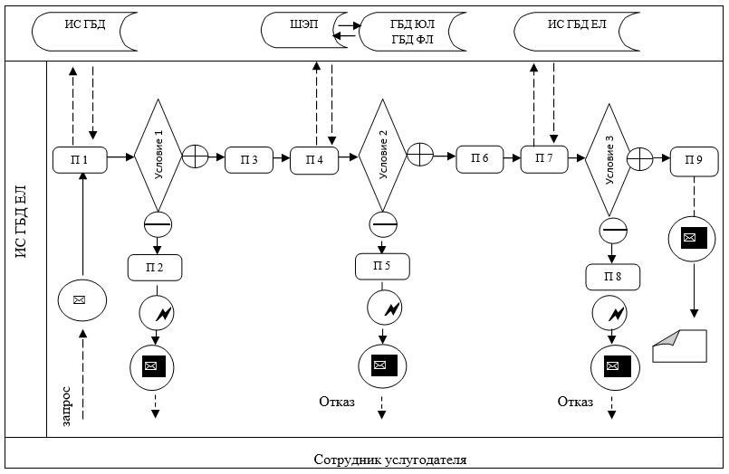

Условные обозначения:

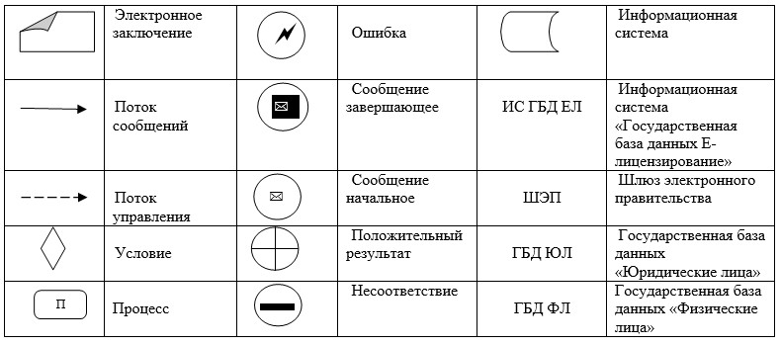

Приложение 3
к Регламенту государственной
услуги "Присвоение учетного номера
объекту производства (изготовления)
пищевой продукции"
Справочник бизнес-процессов оказания государственной услуги

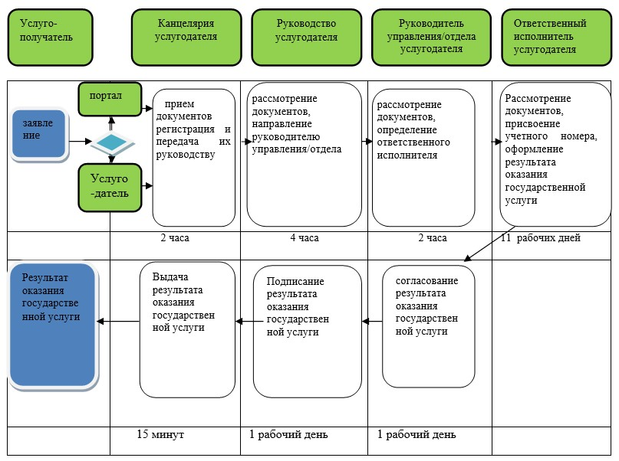

Условные обозначения:

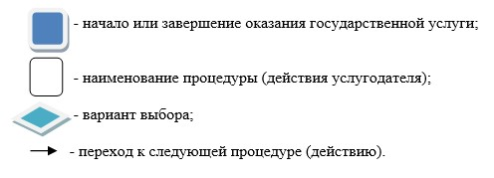

Приложение 4
к приказу Министра
национальной экономики
Республики Казахстан
от 4 мая 2015 года № 374
Регламент государственной услуги
"Выдача санитарно-эпидемиологического заключения на проекты
строительства, реконструкции и расширения объектов высокой
эпидемической значимости, подлежащих государственному
санитарно-эпидемиологическому контролю и надзору, проекты
генеральных планов застройки городских и сельских населенных
пунктов, курортных зон и планов детальной планировки"
1. Общие положения
1. Государственная услуга оказывается Комитетом по защите прав потребителей Министерства национальной Республики Казахстан (далее - Комитет) и его территориальными подразделениями (далее – услугодатель) на основании стандарта государственной услуги "Выдача санитарно-эпидемиологического заключения на проекты строительства, реконструкции и расширения объектов высокой эпидемической значимости, подлежащих государственному санитарно-эпидемиологическому контролю и надзору, проекты генеральных планов застройки городских и сельских населенных пунктов, курортных зон и планов детальной планировки" утвержденного приказом Министра национальной экономики Республики Казахстан от 3 апреля 2015 года № 307 (зарегистрированный в Реестре государственной регистрации нормативных правовых актов за № 11040) (далее – Стандарт):
1) Комитетом выдается санитарно-эпидемиологическое заключение на проекты:
строительства и реконструкции объектов промышленного и гражданского назначения с новыми, недостаточно изученными технологиями;
строительства и реконструкции объектов межгосударственного значения;
документации по установлению и корректировке санитарно-защитных зон для промышленных объектов и производств с новыми, недостаточно изученными технологиями, если в соответствии с расчетами ожидаемого загрязнения атмосферного воздуха и физического воздействия на атмосферный воздух они относятся к I классу опасности;
стандартов и нормативных документов на новые виды сырья и продукции;
2) Департаментами по защите прав потребителей Комитета выдается санитарно-эпидемиологическое заключение на проекты:
строительства и реконструкции промышленных объектов и производств I и II класса опасности, за исключением указанных в подпункте 1 настоящего пункта;
нормативной документации по предельно допустимым выбросам и предельно допустимым сбросам вредных веществ и физических факторов в окружающую среду для промышленных объектов и производств I и II класса опасности;
документации по установлению и корректировке санитарно-защитных зон для промышленных объектов и производств I и II класса опасности, за исключением указанных в подпункте 1 настоящего пункта;
генеральных планов застройки городов республиканского значения, областных административных центров, курортных зон;
3) территориальными подразделениями по защите прав потребителей (городскими и районными) Департаментов Комитета выдается санитарно-эпидемиологическое заключение на проекты, за исключением указанных в подпунктах 1, 2 настоящего пункта.
Прием документов и выдача результата оказания государственной услуги осуществляется:
через услугодателя посредством канцелярии или веб-портала: www.elicense.kz;
через Некоммерческое акционерное общество "Государственная корпорация "Правительство для граждан" (далее – Государственная корпорация);
через веб-портал "электронного правительства": www.egov.kz (далее – портал).
Сноска. Пункт 1 в редакции приказа Министра национальной экономики РК от 22.02.2016 № 91 (вводится в действие по истечению десяти календарных дней после дня его первого официального опубликования).
2. Форма оказания государственной услуги: электронная (частично автоматизированная) и (или) бумажная.
3. Результат оказания государственной услуги – выдача санитарно-эпидемиологического заключения о соответствии (несоответствии) проекта нормативным правовым актам в сфере санитарно-эпидемиологического благополучия населения, гигиеническим нормативам либо мотивированный ответ об отказе в оказании государственной услуги в случаях и по основаниям, предусмотренным пунктом 9-1 Стандарта.
Форма предоставления результата оказания государственной услуги: электронная и (или) бумажная.
В случае обращения услугополучателя за результатом оказания государственной услуги на бумажном носителе результат оказания государственной услуги оформляется в электронной форме, распечатывается и заверяется печатью и подписью уполномоченного лица услугодателя.
При обращении услугополучателя через портал результат государственной услуги направляется услугополучателю в "личный кабинет" в форме электронного документа, удостоверенного электронной цифровой подписью ЭЦП (далее – ЭЦП) уполномоченного лица услугодателя.
Сноска. Пункт 3 в редакции приказа и.о. Министра национальной экономики РК от 24.08.2016 № 382 (вводится в действие по истечении десяти календарных дней после дня его первого официального опубликования).
2. Описание порядка действий структурных подразделений
(работников) услугодателя в процессе оказания
государственной услуги
4. Основанием для начала процедуры (действия) по оказанию государственной услуги является получение услугодателем заявления услугополучателя с приложением документов, предусмотренных пунктом 9 Стандарта.
5. Содержание каждой процедуры (действия), входящей в состав процесса оказания государственной услуги, длительность его выполнения:
1) сотрудник канцелярии услугодателя осуществляет прием документов, проводит их регистрацию и передает на рассмотрение руководству услугодателя, время исполнения – 2 (два) часа;
2) руководство услугодателя налагает резолюцию руководителю управления/отдела услугодателя, время исполнения – 4 (четыре) часа;
3) руководитель управления/отдела услугодателя определяет ответственного исполнителя, время исполнения – 2 (два) часа;
4) ответственный исполнитель проводит санитарно-эпидемиологическую экспертизу представленных документов, оформляет результат оказания государственной услуги, вносит руководителю управлении/отдела на визирование, срок исполнения – 11 (одиннадцать) рабочих дней;
5) руководитель управления/отдела, визирует результат оказания госвударственной услуги и передает на подписание уполномоченному лицу услугодателя, срок исполнения - 1 (один) рабочий день;
6) уполномоченное лицо услугодателя подписывает результат оказания государственной услуги и передает в канцелярию, срок исполнения – 1 (один) рабочий день;
7) сотрудник канцелярии услугодателя выдает результат оказания государственной услуги в бумажном виде, либо направляет в информационную систему Государственной корпорации или на портал в виде электронного документа, удостоверенного ЭЦП подписью услугодателя, время исполнения – 15 (пятнадцать) минут с момента обращения услугополучателя за результатом оказания государственной услуги.
Сноска. Пункт 5 с изменением, внесенным приказом Министра национальной экономики РК от 22.02.2016 № 91 (вводится в действие по истечению десяти календарных дней после дня его первого официального опубликования).
6. Результат процедуры (действия) по оказанию государственной услуги, который служит основанием для начала выполнения следующей процедуры (действия):
1) регистрация заявления и документов услугополучателя в канцелярии услугодателя;
2) резолюция руководства услугодателя управлению/отделу услугодателя;
3) резолюция руководителя управления/отдела о передаче ответственному исполнителю;
4) оформление результата оказания государственной услуги;
5) визирование результата оказания государственной услуги;
6) подписание результата оказания государственной услуги;
7) выдача результата с момента обращения услугополучателя за результатом оказания государственной услуги, передача в информационную систему Государственной корпорации, либо на портал.
Сноска. Пункт 6 с изменением, внесенным приказом Министра национальной экономики РК от 22.02.2016 № 91 (вводится в действие по истечению десяти календарных дней после дня его первого официального опубликования).
3. Описание порядка взаимодействия структурных подразделений
(работников) услугодателя в процессе оказания
государственной услуги
7. Перечень структурных подразделений (работников) услугодателя, которые участвуют в процессе оказания государственной услуги:
1) сотрудник канцелярии услугодателя;
2) руководство услугодателя;
3) руководитель управления/отдела услугодателя;
4) ответственный исполнитель услугодателя.
8. Описание последовательности процедур (действий) между структурными подразделениями (работниками) услугодателя, с указанием длительности каждой процедуры (действия), приведено в блок-схеме согласно приложению 1 к настоящему регламенту.
4. Описание порядка взаимодействия с Государственной
корпорацией, а также порядка использования информационных
систем в процессе оказания государственной услуги
Сноска. Заголовок главы 4 в редакции приказа Министра национальной экономики РК от 22.02.2016 № 91 (вводится в действие по истечению десяти календарных дней после дня его первого официального опубликования).
9. Описание порядка обращения в Государственную корпорацию:
1) для получения услуги услугополучатель обращается в Государственную корпорацию:
процедура 1 – ввод работником Государственной корпорации в информационной системе "Интегрированная информационная система для Государственной корпорации" (далее – ИИС Государственная корпорация) логина и пароля (процесс авторизации) для оказания государственной услуги;
процедура 2 – идентификация работником Государственной корпорации личности лица, подписавшего заявление;
процедура 3 – выбор работником Государственной корпорации услуги, указанной в настоящем регламенте, вывод на экран формы запроса для оказания государственной услуги и ввод работником Государственной корпорации данных услугополучателя;
процедура 4 – направление работником Государственной корпорации запроса через шлюз электронного правительства (далее – ШЭП) в государственную базу данных "Юридические лица" (далее – ГБД ЮЛ) или государственную базу данных "Физические лица" (далее – ГБД ФЛ) о данных услугополучателя;
условие 1 – проверка наличия данных услугополучателя в ГБД ЮЛ/ГБД ФЛ;
процедура 5 – формирование сообщения о невозможности получения данных в связи с отсутствием данных услугополучателя в ГБД ЮЛ/ГБД ФЛ;
процедура 6 – работник Государственной корпорации получает письменное согласие услугополучателя на использование сведений, составляющих охраняемую законом тайну, содержащихся в информационных системах, если иное не предусмотрено законами Республики Казахстан;
условие 2 – правильность заполнения заявления и полнота представленного пакета документов в соответствии с перечнем в ИИС Государственной корпорации;
процедура 7 – выдача работником Государственной корпорации расписки об отказе в приеме документов в случае предоставления услугополучателем неполного пакета документов;
процедура 8 – внесение работником Государственной корпорации списка предоставленных услугополучателем документов в ИИС Государственной корпорации, сканирование документов, прикрепление их к форме запроса и, на основании письменного согласия услугополучателя, заверение запроса услугополучателя, а также оригиналов (копий) документов в форме электронных документов своей ЭЦП, выданной ему для использования в служебных целях;
процедура 9 – выдача работником Государственной корпорации расписки с штрих-кодом, присвоенным ИИС Государственной корпорации, о приеме соответствующих документов от услугополучателя;
процедура 10 – направление работником Государственной корпорации пакета документов услугодателю в форме электронных копий документов, удостоверенных ЭЦП, выданной ему для использования в служебных целях, через ШЭП в информационную систему "Государственная база данных "Е-лицензирование" (далее – ИС ГБД ЕЛ) для рассмотрения их на предмет соответствия условиям и требованиям выдачи разрешения.
Функциональные взаимодействия при оказании государственной услуги через Государственную корпорацию приведены в диаграмме № 1 согласно приложению 2 к настоящему Регламенту.
Сноска. Пункт 9 в редакции приказа Министра национальной экономики РК от 22.02.2016 № 91 (вводится в действие по истечению десяти календарных дней после дня его первого официального опубликования).
10. Описание порядка обращения и последовательности процедур (действий) услугодателя и услугополучателя при оказании государственной услуги через портал:
1) услугополучатель осуществляет регистрацию на портале с помощью индивидуального идентификационного номера (далее – ИИН) и бизнес-идентификационного номера (далее – БИН), а также пароля (осуществляется для незарегистрированных услугополучателей на портале);
2) процесс 1 – процесс ввода услугополучателем ИИН/БИН и пароля (процесс авторизации) на портале для получения услуги;
3) условие 1 – проверка на портале подлинности данных о зарегистрированном услугополучателе через ИИН/БИН и пароль;
4) процесс 2 – формирование порталом сообщения об отказе в авторизации в связи с имеющимися нарушениями в данных услугополучателя;
5) процесс 3 – выбор услугополучателем услуги, указанной в настоящем регламенте, вывод на экран формы запроса для оказания услуги и заполнение услугополучателем формы (ввод данных) с учетом ее структуры и форматных требований, прикрепление к форме запроса необходимых копий документов в электронном виде указанных в пункте 9 Стандарта, а также выбор услугополучателем регистрационного свидетельства ЭЦП для удостоверения (подписания) запроса;
6) условие 2 – проверка на портале срока действия регистрационного свидетельства ЭЦП и отсутствия в списке отозванных (аннулированных) регистрационных свидетельств, а также соответствия идентификационных данных (между ИИН/БИН указанным в запросе, и ИИН/БИН указанным в регистрационном свидетельстве ЭЦП);
7) процесс 4 – формирование сообщения об отказе в запрашиваемой услуге в связи с не подтверждением подлинности ЭЦП услугополучателя;
8) процесс 5 – направление электронного документа (запроса услугополучателя) удостоверенного (подписанного) ЭЦП услугополучателя через шлюз "электронного правительства" для обработки запроса услугодателем;
9) условие 3 – проверка услугодателем соответствия приложенных услугополучателем документов, указанных в Стандарте и основаниям для оказания услуги;
10) процесс 6 – результат оказания государственной услуги услугополучателю передается в "личный кабинет" в виде электронного документа, удостоверенного ЭЦП уполномоченного лица услугодателя.
Функциональные при оказании государственной услуги через портал приведены в диаграмме № 2 согласно приложению 2 к настоящему Регламенту.
11. Описание порядка обращения и последовательности процедур (действий) при оказании государственной услуги через услугодателя:
1) процесс 1 – ввод сотрудником услугодателя логина и пароля (процесс авторизации) в "Е-лицензирование" для оказания государственной услуги;
2) условие 1 – проверка в "Е-лицензирование" подлинности данных о зарегистрированном сотруднике услугодателя через логин и пароль;
3) процесс 2 – формирование "Е-лицензирование" сообщения об отказе в авторизации в связи с имеющими нарушениями в данных сотрудника услугодателя;
4) процесс 3 – выбор сотрудником услугодателя государственной услуги, указанной в настоящем Регламенте государственной услуги, вывод на экран формы запроса для оказания государственной услуги и ввод сотрудником услугодателя данных услугополучателя;
5) процесс 4 – направление запроса через шлюз "электронного правительства" в государственную базу данных "Юридические лица" (далее – ГБД ЮЛ) или в государственную базу данных "Физические лица" (далее – ГБД ФЛ) о данных услугополучателя;
6) условие 2 – проверка наличия данных услугополучателя в ГБД ЮЛ или ГБД ФЛ;
7) процесс 5 – формирование сообщения о невозможности получения данных в связи с отсутствием данных услугополучателя в ГБД ЮЛ или ГБД ФЛ;
8) процесс 6 – заполнение формы запроса в части отметки о наличии документов в бумажной форме и сканирование сотрудником услугодателя необходимых документов, предоставленных услугополучателем, и прикрепление их к форме запроса;
9) процесс 7 – регистрация и обработка запроса в "Е-лицензирование";
10) условие 3 – проверка услугодателем соответствия услугополучателя для выдачи заключения;
11) процесс 8 – формирование сообщения об отказе в оказании государственной услуги в связи с имеющимися нарушениями в данных услугополучателя в "Е-лицензирование";
12) процесс 9 – получение услугополучателем результата оказания государственной услуги (электронная лицензия) сформированной "Е-лицензирование". Электронный документ формируется с использованием ЭЦП уполномоченного лица услугодателя.
Функциональные при оказании государственной услуги через услугодателя приведены в диаграмме № 3 согласно приложению 2 к настоящему Регламенту.
12. Описание последовательности процедур (действий) взаимодействий структурных подразделений (работников) услугодателя в процессе оказания государственной услуги, а также описание порядка использования информационных систем в процессе оказания государственной услуги отражено в справочнике бизнес-процессов оказания государственной услуги согласно приложению 3 к настоящему Регламенту.
Приложение 1
к Регламенту государственной услуги
"Выдача санитарно-эпидемиологического заключения
на проекты строительства, реконструкции и расширения
объектов высокой эпидемической значимости, подлежащих
государственному санитарно-эпидемиологическому контролю
и надзору, проекты генеральных планов застройки городских
и сельских населенных пунктов, курортных зон и планов
детальной планировки"
Сноска. Приложение 1 в редакции приказа Министра национальной экономики РК от 22.02.2016 № 91 (вводится в действие по истечению десяти календарных дней после дня его первого официального опубликования).
Блок-схема описания последовательности процедур (действий) между
структурными подразделениями (работниками) услугодателя, с указанием
длительности каждой процедуры (действия)

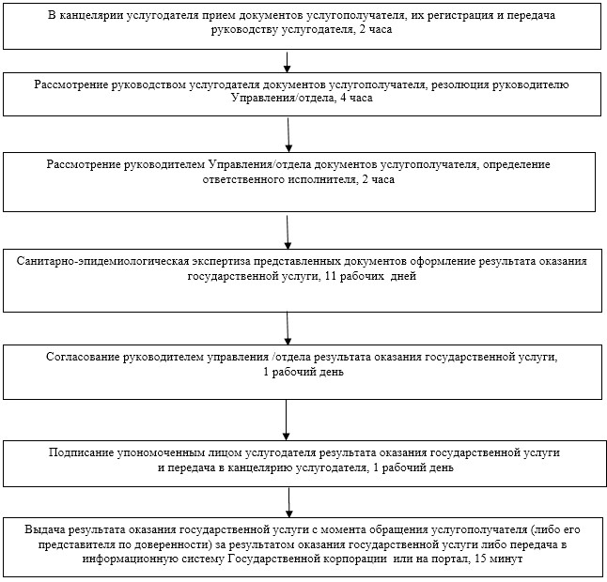

Приложение 2
к Регламенту государственной услуги
"Выдача санитарно-эпидемиологического заключения
на проекты строительства, реконструкции и расширения
объектов высокой эпидемической значимости, подлежащих
государственному санитарно-эпидемиологическому контролю
и надзору, проекты генеральных планов застройки городских
и сельских населенных пунктов, курортных зон и планов
детальной планировки"
Сноска. Приложение 2 в редакции приказа Министра национальной экономики РК от 22.02.2016 № 91 (вводится в действие по истечению десяти календарных дней после дня его первого официального опубликования).
Диаграмма № 1 функционального взаимодействия при оказании
государственной услуги через Государственную корпорацию

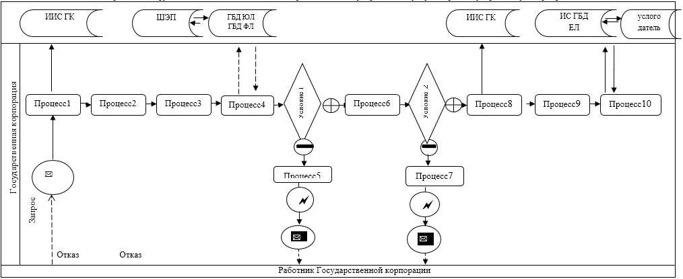

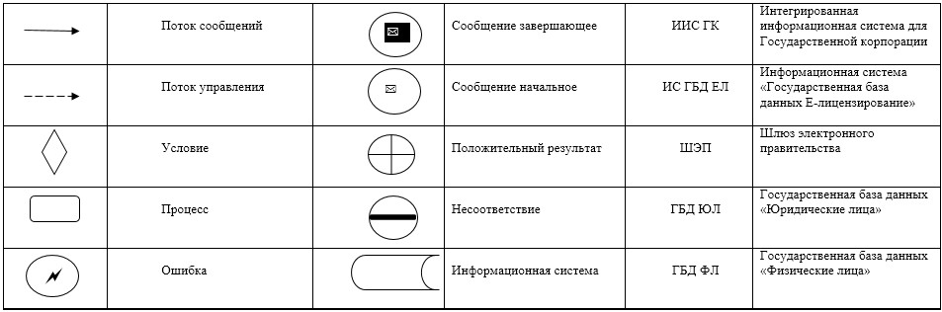

Диаграмма № 2 функционального взаимодействия при оказании
государственной услуги через портал

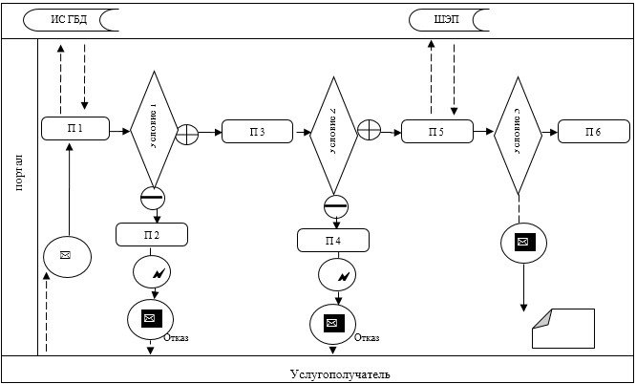

Условные обозначения:

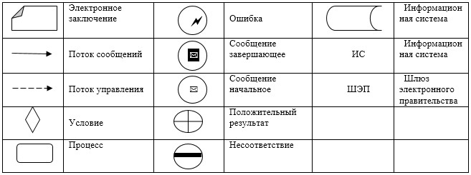

Диаграмма № 3 Функционального взаимодействия при оказании
государственной услуги через услугодателя

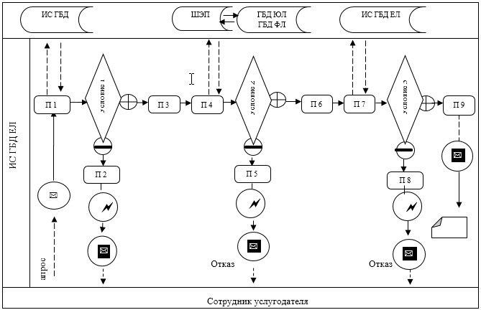

Условные обозначения:

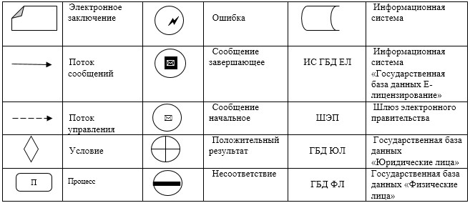

Приложение 3
к Регламенту государственной услуги
"Выдача санитарно-эпидемиологического заключения
на проекты строительства, реконструкции и расширения
объектов высокой эпидемической значимости, подлежащих
государственному санитарно-эпидемиологическому контролю
и надзору, проекты генеральных планов застройки городских
и сельских населенных пунктов, курортных зон и планов
детальной планировки"
Сноска. Приложение 3 в редакции приказа Министра национальной экономики РК от 22.02.2016 № 91 (вводится в действие по истечению десяти календарных дней после дня его первого официального опубликования).
Справочник бизнес-процессов оказания государственной услуги

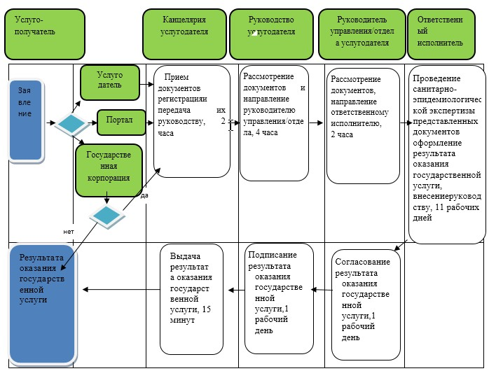

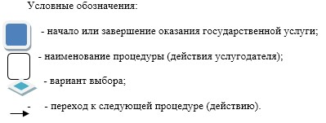

Приложение 5
к приказу Министра
национальной экономики
Республики Казахстан
от 4 мая 2015 года № 374
Регламент государственной услуги
"Выдача разрешения на работу с микроорганизмами I-IV группы
патогенности и гельминтами"
1. Общие положения
1. Государственная услуга оказывается Комитетом по защите прав потребителей Министерства национальной экономики Республики Казахстан и его территориальными подразделениями (далее – услугодатель) на основании стандарта государственной услуги "Выдача разрешения на работу с микроорганизмами I-IV группы патогенности и гельминтами" утвержденного приказом Министра национальной экономики Республики Казахстан от 3 апреля 2015 года № 307 (зарегистрированный в Реестре государственной регистрации нормативных правовых актов от 13 мая 2015 года за № 11040) (далее - Стандарт).
Прием документов и выдача результата оказания государственной услуги осуществлется: через услугодателя посредством канцелярии или веб-портала: www.elicense.kz веб-портал "электронного правительства": www.egov.kz (далее – портал).
2. Форма оказания государственной услуги – электронная (частично автоматизированная) и (или) бумажная.
3. Результат оказания государственной услуги: разрешение на работу с микроорганизмами I, II, III, IV (нужное указать) группы патогенности и гельминтами либо мотивированный ответ об отказе в оказании государственной услуги в случаях и по основаниям, предусмотренным пунктом 9-1 Стандарта.
Форма предоставления результата оказания государственной услуги: электронная и (или) бумажная.
В случае обращения услугополучателя за результатом оказания государственной услуги на бумажном носителе результат оказания государственной услуги оформляется в электронной форме, распечатывается и заверяется печатью и подписью уполномоченного лица услугодателя.
При обращении услугополучателя через портал результат государственной услуги направляется услугополучателю в "личный кабинет" в форме электронного документа, удостоверенного электронной цифровой подписью ЭЦП (далее – ЭЦП) уполномоченного лица услугодателя.
Сноска. Пункт 3 в редакции приказа и.о. Министра национальной экономики РК от 24.08.2016 № 382 (вводится в действие по истечении десяти календарных дней после дня его первого официального опубликования).
2. Описание порядка действий структурных
подразделений (работников) услугодателя в процессе
оказания государственной услуги
4. Основанием для начала процедуры (действия) по оказанию государственной услуги является получение услугодателем заявления услугополучателя, с приложением документов предусмотренных пунктом 9 Стандарта.
5. Содержание каждой процедуры (действия), входящей в состав процесса оказания государственной услуги:
1) сотрудник канцелярии услугодателя осуществляет прием документов, услугополучателю выдает талон согласно приложению 2 к Стандарту, проводит регистрацию документов и передает на рассмотрение руководству услугодателя, время исполнения – 2 (два) часа;
2) руководство услугодателя налагает резолюцию и передает документы услугополучателя руководителю управления/отдела услугодателя, время исполнения – 4 (четыре) часа;
3) руководитель управления/отдела услугодателя определяет ответственного исполнителя, время исполнения – 2 (два) часа;
4) ответственный исполнитель услугодателя рассматривает документы, оформляет результат оказания государственной услуги и вносит на рассмотрение Комиссии по выдаче разрешения на работу с микроорганизмами I-IV группы патогенности и гельминтами, срок исполнения – 9 (девять) рабочих дней;
5) Комиссия по выдаче разрешения на работу с микроорганизмами I-IV группы патогенности и гельминтами, рассматривает результат оказания государственной услуги, визирует и направляет ответственному исполнителю услугодателя, срок исполнения – 2 (два) рабочих дня;
6) ответственный исполнитель услугодателя вносит согласованный результат оказания государственной услуги уполномоченному лицу услугодателя на подписание, срок исполнения – 1 (один) рабочий день;
7) уполномоченное лицо услугодателя подписывает результат оказания государственной услуги и передает в канцелярию, срок исполнения – 1 (один) рабочий день;
8) сотрудник канцелярии услугодателя выдает результат оказания государственной услуги, время исполнения - 15 (пятнадцать) минут с момента обращения услугополучателя (либо его представителя по доверенности) за результатом оказания государственной услуги.
6. Результат процедуры (действия) по оказанию государственной услуги, который служит основанием для начала выполнения следующей процедуры (действия):
1) регистрация заявления и документов услугополучателя в канцелярии услугодателя;
2) резолюция руководства услугодателя руководителю управления/отдела услугодателя;
3) резолюция руководителя управления/отдела ответственному исполнителю;
4) внесение результата оказания государственной услуги на рассмотрение Комиссии по выдаче разрешения на работу с микроорганизмами I-IV группы патогенности и гельминтами;
5) визирование результата оказания государственной услуги;
6) внесение результата оказания государственной услуги уполномоченному лицу услугодателя;
7) подписание результата оказания государственной услуги;
8) выдача результата с момента обращения услугополучателя за результатом оказания государственной услуги.
3. Описание порядка взаимодействия структурных подразделений
(работников) услугодателя в процессе оказания
государственной услуги
7. Перечень структурных подразделений (работников) услугодателя, которые участвуют в процессе оказания государственной услуги:
1) сотрудник канцелярии услугодателя;
2) руководство услугодателя;
3) руководитель управления/отдела услугодателя;
4) Комиссия по выдаче разрешения на работу с микроорганизмами I-IV группы патогенности и гельминтами;
5) ответственный исполнитель услугодателя.
8. Описание последовательности процедур (действий) между структурными подразделениями (работниками) услугодателя, с указанием длительности каждой процедуры (действия), приведено в блок-схеме согласно приложению 1 к настоящему регламенту.
4. Описание порядка использования информационных систем
в процессе оказания государственной услуги
9. Описание порядка обращения и последовательности процедур (действий) при оказании государственной услуги через портал:
1) услугополучатель осуществляет регистрацию на портале с помощью индивидуального идентификационного номера (далее – ИИН) и бизнес-идентификационного номера (далее – БИН), а также пароля (осуществляется для незарегистрированных услугополучателей на портале);
2) процесс 1 – процесс ввода услугополучателем ИИН/БИН и пароля (процесс авторизации) на портале для получения услуги;
3) условие 1 – проверка на портале подлинности данных о зарегистрированном услугополучателе через ИИН/БИН и пароль;
4) процесс 2 – формирование порталом сообщения об отказе в авторизации в связи с имеющимися нарушениями в данных услугополучателя;
5) процесс 3 – выбор услугополучателем услуги, указанной в настоящем регламенте, вывод на экран формы запроса для оказания услуги и заполнение услугополучателем формы (ввод данных) с учетом ее структуры и форматных требований, прикрепление к форме запроса необходимых копий документов в электронном виде указанных в пункте 9 Стандарта, а также выбор услугополучателем регистрационного свидетельства ЭЦП для удостоверения (подписания) запроса;
6) условие 2 – проверка на портале срока действия регистрационного свидетельства ЭЦП и отсутствия в списке отозванных (аннулированных) регистрационных свидетельств, а также соответствия идентификационных данных (между ИИН/БИН указанным в запросе, и ИИН/БИН указанным в регистрационном свидетельстве ЭЦП);
7) процесс 4 – формирование сообщения об отказе в запрашиваемой услуге в связи с не подтверждением подлинности ЭЦП услугополучателя;
8) процесс 5 – направление электронного документа (запроса услугополучателя) удостоверенного (подписанного) ЭЦП услугополучателя через шлюз "электронного правительства" для обработки запроса услугодателем;
9) условие 3 – проверка услугодателем соответствия приложенных услугополучателем документов, указанных в Стандарте и основаниям для оказания услуги;
10) процесс 6 – результат оказания государственной услуги услугополучателю передается в "личный кабинет" в виде электронного документа, удостоверенного ЭЦП уполномоченного лица услугодателя.
Функциональные взаимодействия при оказании государственной услуги через портал приведены в диаграмме № 1 согласно приложению 2 к настоящему Регламенту.
10. Описание порядка обращения и последовательности процедур (действий) при оказании государственной услуги через услугодателя:
5) процесс 1 – ввод сотрудником услугодателя логина и пароля (процесс авторизации) в "Е-лицензирование" для оказания государственной услуги;
6) условие 1 – проверка в "Е-лицензирование" подлинности данных о зарегистрированном сотруднике услугодателя через логин и пароль;
7) процесс 2 – формирование "Е-лицензирование" сообщения об отказе в авторизации в связи с имеющими нарушениями в данных сотрудника услугодателя;
8) процесс 3 – выбор сотрудником услугодателя государственной услуги, указанной в настоящем Регламенте государственной услуги, вывод на экран формы запроса для оказания государственной услуги и ввод сотрудником услугодателя данных услугополучателя;
5) процесс 4 – направление запроса через шлюз "электронного правительства" в государственную базу данных "Юридические лица" (далее – ГБД ЮЛ) или в государственную базу данных "Физические лица" (далее – ГБД ФЛ) о данных услугополучателя;
6) условие 2 – проверка наличия данных услугополучателя в ГБД ЮЛ или ГБД ФЛ;
7) процесс 5 – формирование сообщения о невозможности получения данных в связи с отсутствием данных услугополучателя в ГБД ЮЛ или ГБД ФЛ;
8) процесс 6 – заполнение формы запроса в части отметки о наличии документов в бумажной форме и сканирование сотрудником услугодателя необходимых документов, предоставленных услугополучателем, и прикрепление их к форме запроса;
9) процесс 7 – регистрация и обработка запроса в "Е-лицензирование";
10) условие 3 – проверка услугодателем соответствия услугополучателя для выдачи разрешения;
11) процесс 8 – формирование сообщения об отказе в оказании государственной услуги в связи с имеющимися нарушениями в данных услугополучателя в "Е-лицензирование";
12) процесс 9 – получение услугополучателем результата оказания государственной услуги (электронная лицензия) сформированной "Е-лицензирование". Электронный документ формируется с использованием ЭЦП уполномоченного лица услугодателя.
Функциональные взаимодействия при оказании государственной услуги через услугодателя приведены в диаграмме № 2 согласно приложению 2 к настоящему Регламенту.
11. Описание последовательности процедур (действий) взаимодействий структурных подразделений (работников) услугодателя в процессе оказания государственной услуги, а также описание порядка использования информационных систем в процессе оказания государственной услуги отражено в справочнике бизнес-процессов оказания государственной услуги согласно приложению 3 к настоящему Регламенту.
Приложение 1
к Регламенту государственной услуги
"Выдача разрешения на работу с микроорганизмами
I-IV группы патогенности и гельминтами"
Блок-схема описания последовательности процедур (действий) между
структурными подразделениями (работниками) услугодателя, с указанием
длительности каждой процедуры (действия)

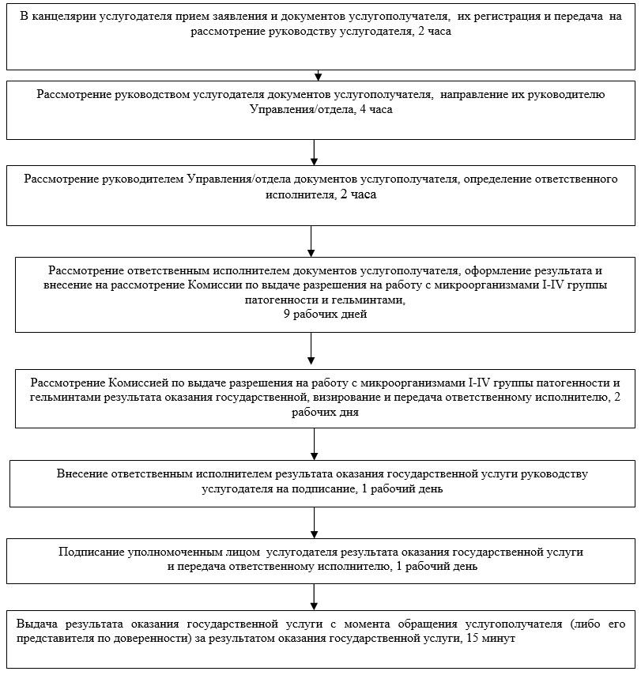

Приложение 2
к Регламенту государственной услуги
"Выдача разрешения на работу с микроорганизмами
I-IV группы патогенности и гельминтами"
Диаграмма № 1 функционального взаимодействия при оказании
государственной услуги через портал

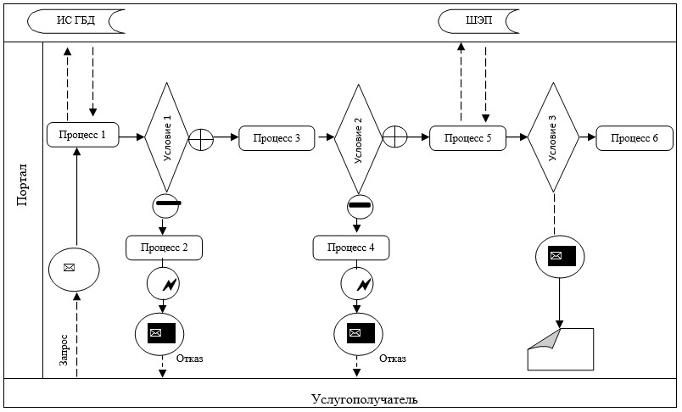

Условные обозначения:

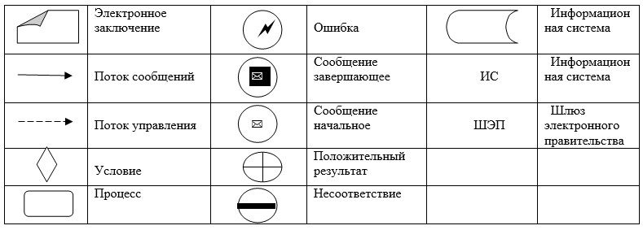

Диаграмма № 2 функционального взаимодействия при оказании
государственной услуги через услугодателя

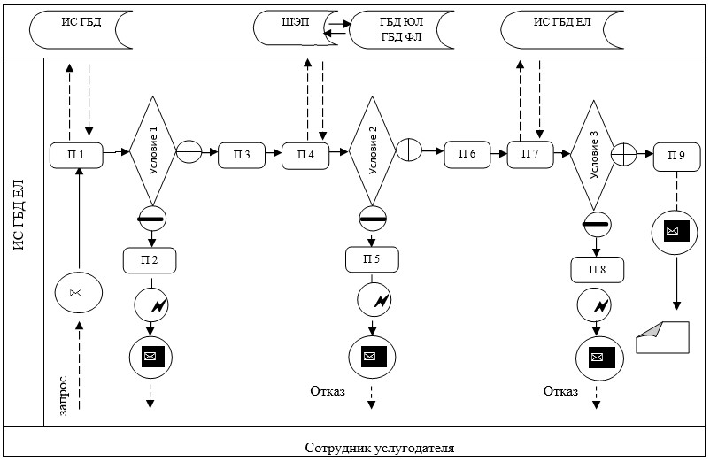

Условные обозначения:

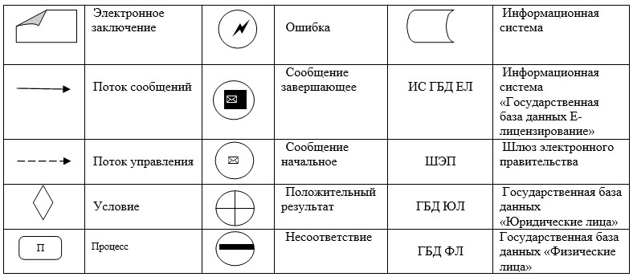

Приложение 3
к Регламенту государственной услуги
"Выдача разрешения на работу с микроорганизмами
I-IV группы патогенности и гельминтами"
Справочник бизнес-процессов оказания государственной услуги

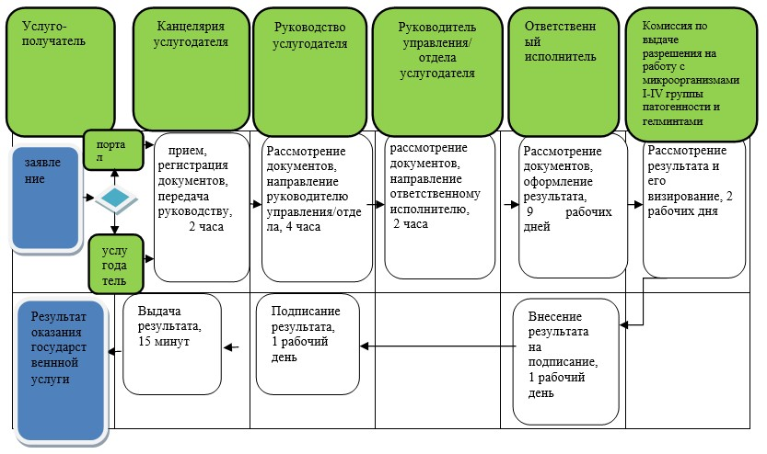

Условные обозначения:

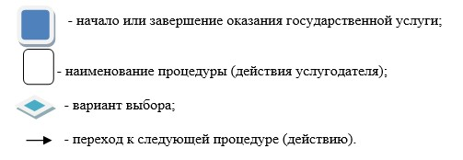

Приложение 6
к приказу Министра
национальной экономики
Республики Казахстан
от 4 мая 2015 года № 374
Регламент государственной услуги
"Выдача санитарно-эпидемиологического заключения о согласовании
сроков годности и условий хранения пищевой продукции"
1. Общие положения
Государственная услуга оказывается Комитетом защите прав потребителей Министерства национальной экономики Республики Казахстан и его территориальными подразделениями (далее – услугодатель) на основании стандарта государственной услуги "Выдача санитарно-эпидемиологического заключения о согласовании сроков годности и условий хранения пищевой продукции", утвержденного приказом Министра национальной экономики Республики Казахстан от 3 апреля 2015 года № 307 (зарегистрированный в Реестре государственной регистрации нормативных правовых актов от 13 мая 2015 года за № 11040) (далее – Стандарт).
Прием документов и выдача результата оказания государственной услуги осуществляются: через услугодателя посредством канцелярии или веб-портала: www.elicense.kz веб-портал "электронного правительства" www.egov.kz (далее – портал).
2. Форма оказания государственной услуги: электронная (частично автоматизированная) и (или) бумажная.
3. Результат оказания государственной услуги – выдача санитарно-эпидемиологического заключения о согласовании сроков годности и условий хранения пищевой продукции либо мотивированный ответ об отказе в оказании государственной услуги в случаях и по основаниям, предусмотренным пунктом 9-1 Стандарта.
Форма предоставления результата оказания государственной услуги: электронная и (или) бумажная.
В случае обращения услугополучателя за результатом оказания государственной услуги на бумажном носителе результат оказания государственной услуги оформляется в электронной форме, распечатывается и заверяется печатью и подписью уполномоченного лица услугодателя.
При обращении услугополучателя через портал результат государственной услуги направляется услугополучателю в "личный кабинет" в форме электронного документа, удостоверенного электронной цифровой подписью ЭЦП (далее – ЭЦП) уполномоченного лица услугодателя.
Сноска. Пункт 3 в редакции приказа и.о. Министра национальной экономики РК от 24.08.2016 № 382 (вводится в действие по истечении десяти календарных дней после дня его первого официального опубликования).
2. Описание порядка действий структурных подразделений
(работников) услугодателя в процессе оказания
государственной услуги
4. Основанием для начала процедуры (действия) по оказанию государственной услуги является получение услугодателем заявления услугополучателя, с приложением документов предусмотренных в пункте 9 Стандарта.
5. Содержание каждой процедуры (действия), входящей в состав процесса оказания государственной услуги, длительность его выполнения:
1) сотрудник канцелярии услугодателя осуществляет прием документов, проводит их регистрацию и передает на рассмотрение руководству услугодателя, время исполнения – 2 (два) часа;
2) руководство услугодателя налагает резолюцию и передает документы услугодателя руководителю управления/отдела услугодателя, время исполнения – 4 (четыре) часа;
3) руководитель управления/отдела услугодателя определяет ответственного исполнителя, время исполнения – 2 (два) часа;
4) ответственный исполнитель рассматривает представленные документы, оформляет результат оказания государственной услуги и вносит руководителю управлении/отдела на визирование, срок исполнения – 11 (одиннадцать) рабочих дней;
5) руководитель управления/отдела услугодателя визирует результат оказания государственной услуги и передает уполномоченному лицу услугодателя на подписание, срок исполнения – 1 (один) рабочий день;
6) уполномоченное лицо услугодателя подписывает результат оказания государственной услуги и передает в канцелярию, срок исполнения – 1 (один) рабочий день;
7) сотрудник канцелярии услугодателя выдает результат оказания государственной услуги, время исполнения – 15 (пятнадцать) минут с момента обращения услугополучателя (либо его представителя по доверенности) за результатом оказания государственной услуги.
6. Результаты процедуры (действия) по оказанию государственной услуги, которые служат основанием для начала выполнения следующей процедуры (действия):
1) регистрация заявления и документов услугополучателя;
2) резолюция руководства услугодателя для рассмотрения;
3) резолюция руководителя управления/отдела ответственному исполнителю;
4) оформление результата оказания государственной услуги;
5) визирование результат оказания государственной услуги;
6) подписание результата оказания государственной услуги;
6) выдача результата оказания государственной услуги.
3. Описание порядка взаимодействия структурных подразделений
(работников) услугодателя в процессе оказания
государственной услуги
7. Перечень структурных подразделений, (работников) услугодателя, которые участвуют в процессе оказания государственной услуги:
1) сотрудник канцелярии услугодателя;
2) руководство услугодателя;
3) руководитель управления/отдела услугодателя;
4) ответственный исполнитель услугодателя.
8. Описание последовательности процедур (действий) между структурными подразделениями (работниками) услугодателя, с указанием длительности каждой процедуры (действия), приведено в блок-схеме согласно приложению 1 к настоящему Регламенту.
4. Описание порядка использования информационных систем
в процессе оказании государственной услуги
9. Описание порядка обращения и последовательности процедур (действий) при оказании государственной услуги через портал:
1) услугополучатель осуществляет регистрацию на портале с помощью индивидуального идентификационного номера (далее – ИИН) и бизнес-идентификационного номера (далее – БИН), а также пароля (осуществляется для незарегистрированных услугополучателей на портале);
2) процесс 1 – процесс ввода услугополучателем ИИН/БИН и пароля (процесс авторизации) на портале для получения услуги;
3) условие 1 – проверка на портале подлинности данных о зарегистрированном услугополучателе через ИИН/БИН и пароль;
4) процесс 2 – формирование порталом сообщения об отказе в авторизации в связи с имеющимися нарушениями в данных услугополучателя;
5) процесс 3 – выбор услугополучателем услуги, указанной в настоящем регламенте, вывод на экран формы запроса для оказания услуги и заполнение услугополучателем формы (ввод данных) с учетом ее структуры и форматных требований, прикрепление к форме запроса необходимых копий документов в электронном виде указанных в пункте 9 Стандарта, а также выбор услугополучателем регистрационного свидетельства ЭЦП для удостоверения (подписания) запроса;
6) условие 2 – проверка на портале срока действия регистрационного свидетельства ЭЦП и отсутствия в списке отозванных (аннулированных) регистрационных свидетельств, а также соответствия идентификационных данных (между ИИН/БИН указанным в запросе, и ИИН/БИН указанным в регистрационном свидетельстве ЭЦП);
7) процесс 4 – формирование сообщения об отказе в запрашиваемой услуге в связи с не подтверждением подлинности ЭЦП услугополучателя;
8) процесс 5 – направление электронного документа (запроса услугополучателя) удостоверенного (подписанного) ЭЦП услугополучателя через шлюз "электронного правительства" для обработки запроса услугодателем;
9) условие 3 – проверка услугодателем соответствия приложенных услугополучателем документов, указанных в Стандарте основаниям для оказания услуги;
10) процесс 6 – результат оказания государственной услуги услугополучателю передается в "личный кабинет" в виде электронного документа, удостоверенного ЭЦП уполномоченного лица услугодателя.
Функциональные взаимодействия при оказании государственной услуги через портал приведены в диаграмме № 1 согласно приложению 2 к настоящему Регламенту.
10. Описание порядка обращения и последовательности процедур (действий) при оказании государственной услуги через услугодателя:
9) процесс 1 – ввод сотрудником услугодателя логина и пароля (процесс авторизации) в "Е-лицензирование" для оказания государственной услуги;
10) условие 1 – проверка в "Е-лицензирование" подлинности данных о зарегистрированном сотруднике услугодателя через логин и пароль;
11) процесс 2 – формирование "Е-лицензирование" сообщения об отказе в авторизации в связи с имеющими нарушениями в данных сотрудника услугодателя;
12) процесс 3 – выбор сотрудником услугодателя государственной услуги, указанной в настоящем Регламенте государственной услуги, вывод на экран формы запроса для оказания государственной услуги и ввод сотрудником услугодателя данных услугополучателя;
5) процесс 4 – направление запроса через шлюз "электронного правительства" в государственную базу данных "Юридические лица" (далее – ГБД ЮЛ) или в государственную базу данных "Физические лица" (далее – ГБД ФЛ) о данных услугополучателя;
6) условие 2 – проверка наличия данных услугополучателя в ГБД ЮЛ или ГБД ФЛ;
7) процесс 5 – формирование сообщения о невозможности получения данных в связи с отсутствием данных услугополучателя в ГБД ЮЛ или ГБД ФЛ;
8) процесс 6 – заполнение формы запроса в части отметки о наличии документов в бумажной форме и сканирование сотрудником услугодателя необходимых документов, предоставленных услугополучателем, и прикрепление их к форме запроса;
9) процесс 7 – регистрация и обработка запроса в "Е-лицензирование";
10) условие 3 – проверка услугодателем соответствия услугополучателя для выдачи согласования;
11) процесс 8 – формирование сообщения об отказе в оказании государственной услуги в связи с имеющимися нарушениями в данных услугополучателя в "Е-лицензирование";
12) процесс 9 – получение услугополучателем результата оказания государственной услуги (электронная лицензия) сформированной "Е-лицензирование". Электронный документ формируется с использованием ЭЦП уполномоченного лица услугодателя.
Функциональные взаимодействия при оказании государственной услуги через услугодателя приведены в диаграмме № 2 согласно приложению 2 к настоящему Регламенту.
11. Описание последовательности процедур (действий) взаимодействий структурных подразделений (работников) услугодателя в процессе оказания государственной услуги, а также описание порядка использования информационных систем в процессе оказания государственной услуги отражено в справочнике бизнес-процессов оказания государственной услуги согласно приложению 3 к настоящему Регламенту.
Приложение 1
к Регламенту государственной услуги
"Выдача санитарно-эпидемиологического
заключения о согласовании сроков годности
и условий хранения пищевой продукции"
Блок-схема описания последовательности процедур (действий) между
структурными подразделениями (работниками) услугодателя, с указанием
длительности каждой процедуры (действия)

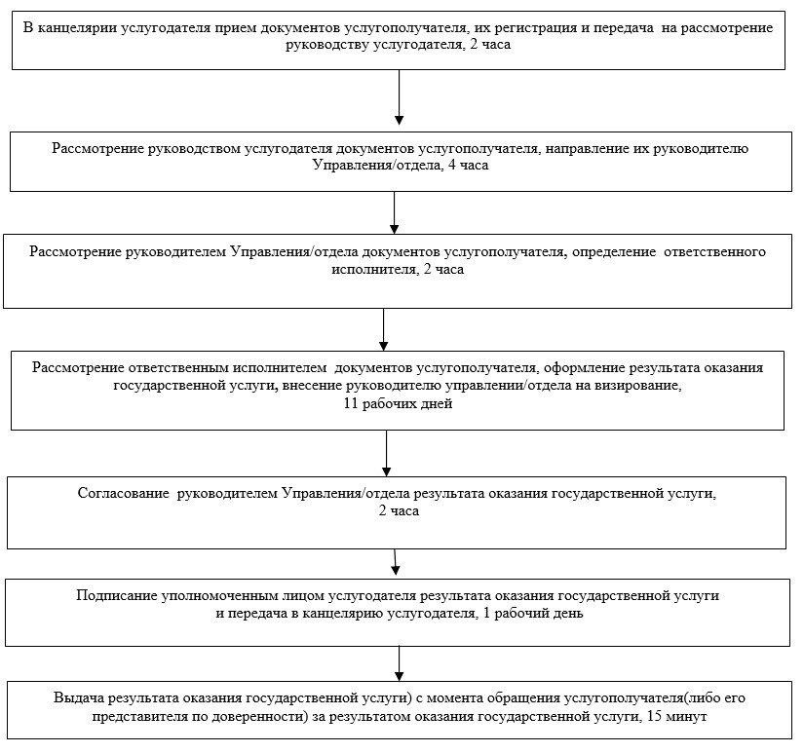

Приложение 2
к Регламенту государственной услуги
"Выдача санитарно-эпидемиологического
заключения о согласовании сроков годности
и условий хранения пищевой продукции"
Диаграмма № 1 функционального взаимодействия
при оказании государственной услуги через портал

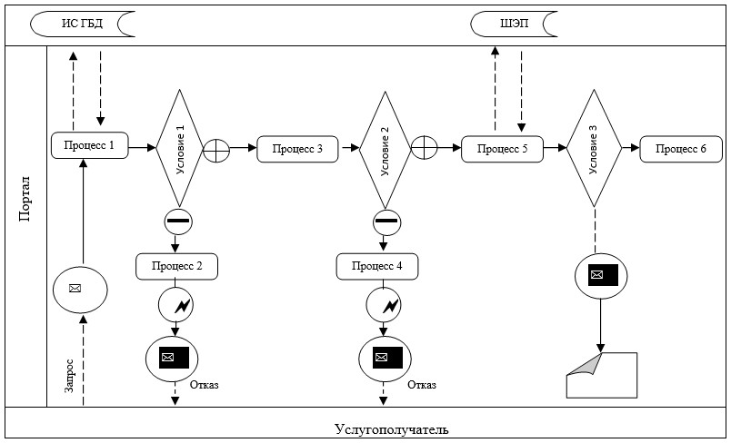

Условные обозначения:

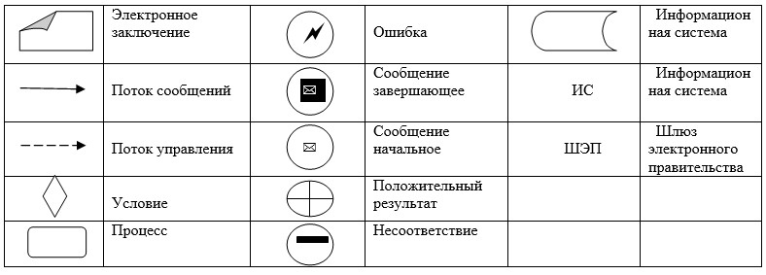

Диаграмма № 2 функционального взаимодействия при оказании
государственной услуги через услугодателя

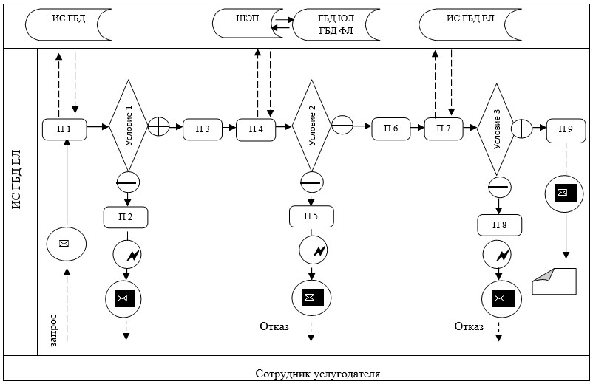

Условные обозначения:

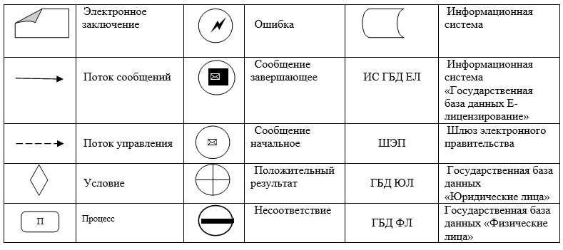

Приложение 3
к Регламенту государственной услуги
"Выдача санитарно-эпидемиологического
заключения о согласовании сроков годности
и условий хранения пищевой продукции"
Справочник бизнес-процессов оказания государственной услуги

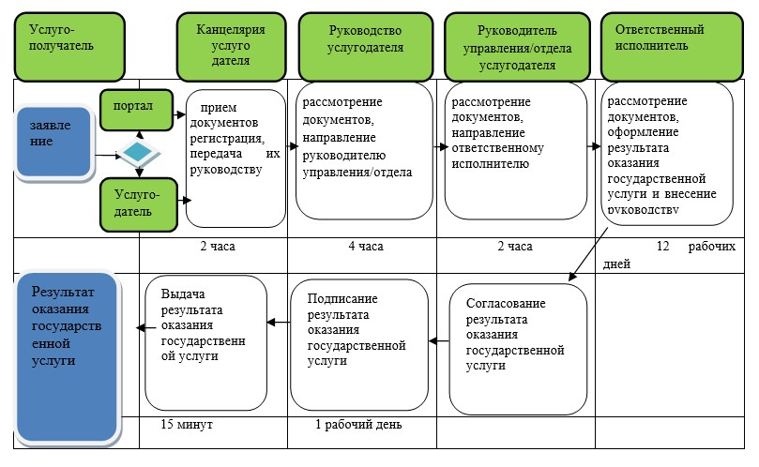

Условные обозначения:

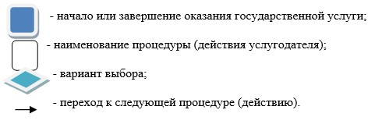

Приложение 7
к приказу Министра
национальной экономики
Республики Казахстан
от 4 мая 2015 года № 374
Выдача свидетельства о присвоении квалификационной категории
для специалистов в сфере санитарно-эпидемиологического
благополучия населения
Сноска. Заголовок регламента в редакции приказа Министра национальной экономики РК от 22.02.2016 № 91 (вводится в действие по истечению десяти календарных дней после дня его первого официального опубликования).
1. Общие положения
1. Государственная услуга оказывается Комитетом по защите прав потребителей Министерства национальной экономики Республики Казахстан и его территориальными департаментами (далее – услугодатель) на основании стандарта государственной услуги "Выдача свидетельства о присвоении квалификационной категории для специалистов в сфере санитарно-эпидемиологического благополучия населения", утвержденного приказом Министра национальной экономики Республики Казахстан от 3 апреля 2015 года № 307 (зарегистрированный в Реестре государственной регистрации нормативных правовых актов за № 11040) (далее – Стандарт).
Прием документов и выдача результата оказания государственной услуги осуществляются: через канцелярию услугодателя веб-портал "электронного правительства" www.egov.kz (далее – портал).
Сноска. Пункт 1 в редакции приказа Министра национальной экономики РК от 22.02.2016 № 91 (вводится в действие по истечению десяти календарных дней после дня его первого официального опубликования).
2. Форма оказания государственной услуги электронная (частично автоматизированная) и (или) бумажная.
3. Результат оказания государственной услуги – свидетельство о присвоении квалификационной категории согласно приложению 1 к Стандарту (далее – свидетельство) либо мотивированный ответ об отказе в оказании государственной услуги в случаях и по основаниям, предусмотренным пунктом 9-1 Стандарта. Свидетельство выдается при положительном результате оценки профессиональной подготовленности и собеседования.
Форма предоставления результата оказания государственной услуги электронная и (или) бумажная.
В случае обращения услугополучателя за результатом оказания государственной услуги на бумажном носителе результат оказания государственной услуги оформляется в электронной форме, распечатывается и заверяется печатью и подписью уполномоченного лица услугодателя.
При обращении услугополучателя через портал результат государственной услуги направляется услугополучателю в "личный кабинет" в форме электронного документа, удостоверенного электронной цифровой подписью ЭЦП (далее – ЭЦП) уполномоченного лица услугодателя.
Сноска. Пункт 3 в редакции приказа и.о. Министра национальной экономики РК от 24.08.2016 № 382 (вводится в действие по истечении десяти календарных дней после дня его первого официального опубликования).
2. Описание порядка действий структурных подразделений
(работников) услугодателя в процессе оказания
государственной услуги
4. Основанием для начала процедуры (действия) по оказанию государственной услуги является получение услугодателем заявления и сведений услугополучателя, с приложением документов предусмотренных пунктом 9 Стандарта.
5. Содержание каждой процедуры (действия), входящей в состав процесса оказания государственной услуги, длительность его выполнения:
1) сотрудник канцелярии осуществляет осуществляет прием документов, проводит регистрацию и передает их на рассмотрение руководству услугодателя, время исполнения – 2 (два) часа;
2) руководство услугодателя рассматривает документы услугополучателя и передает их руководителю управления/отдела услугодателя, время исполнения – 4 (четыре) часа;
3) руководитель управления/отдела услугодателя рассматривает документы услугополучателя и определяет ответственного исполнителя, время исполнения – 2 (два) часа;
4) ответственный исполнитель проверяет полноту и соответствие представленных сведений. По результатам рассмотрения документов извещает услугополучателя о месте и дате проведения собеседования. Готовит документы (списки и протокола) к заседанию специализированной комиссии, в случае несоответствия полноты представленных документов, квалификационным требованиям услугополучателю направляется мотивированный отказ в форме электронного документа, срок исполнения – 6 (шесть) рабочих дней;
5) проводится собеседование. К собеседованию услугополучатель допускается при положительном результате оценки профессиональной подготовленности. По итогам результатов собеседования специализированная комиссия принимает решение о выдаче либо отказе в выдаче свидетельства, срок исполнения – 1 (один) рабочий день;
6) ответственный исполнитель на основании решения оформляет проект приказа и передает уполномоченному лицу услугодателя, срок исполнения 5 (пять) рабочих дней;
7) уполномоченное лицо услугодателя подписывает приказ и передает ответственному исполнителю, срок исполнения 2 (два) рабочих дня;
8) ответственный исполнитель вводит результат собеседования на портал оформляет свидетельство – срок исполнения 2 (два) рабочих дня;
9) уполномоченное лицо подписывает свидетельство срок исполнения 1 (один) рабочий день;
10) сотрудник канцелярии выдает свидетельство услугополучателю – 15 (пятнадцать) минут.
Сноска. Пункт 5 в редакции приказа Министра национальной экономики РК от 22.02.2016 № 91 (вводится в действие по истечению десяти календарных дней после дня его первого официального опубликования).
6. Результаты процедуры (действия) по оказанию государственной услуги, которые служат основанием для начала выполнения следующей процедуры (действия).
1) зарегистрированное заявление и документы услугополучателя, необходимые для оказания государственной услуги;
2) резолюция руководства услугодателя руководителю управления/отдела услугодателя;
3) резолюция руководителя управления/отдела ответственному исполнителю;
4) подготовленные документы (списки и протокола) к заседанию специализированной комиссии, извещение услугополучателя о месте и дате проведения собеседования либо отказ в форме электронного документа;
5) проведение собеседования, принятие решения о выдаче либо отказе в выдаче свидетельства;
6) оформление проекта приказа;
7) подписание приказа;
8) внесение результата на портал и оформление свидетельства;
9) подписание свидетельства;
10) выдача свидетельства услугополучателю.
Сноска. Пункт 6 в редакции приказа Министра национальной экономики РК от 22.02.2016 № 91 (вводится в действие по истечению десяти календарных дней после дня его первого официального опубликования).
3. Описание порядка взаимодействия структурных подразделений
(работников) услугодателя в процессе оказания
государственной услуги
7. Перечень структурных подразделений, (работников) услугодателя, которые участвуют в процессе оказания государственной услуги:
1) сотрудник канцелярии услугодателя;
2) руководство услугодателя;
3) руководитель управления/отдела услугодателя;
4) ответственный исполнитель услугодателя.
8. Описание последовательности процедур (действий) между структурными подразделениями (работниками) услугодателя, с указанием длительности каждой процедуры (действия), приведено в блок-схеме согласно приложению 1 к настоящему Регламенту.
4. Описание порядка использования информационных систем
в процессе оказания государственной услуги
9. Описание порядка обращения и последовательности процедур (действий) услугодателя и услугополучателя при оказании государственной услуги через портал:
1) услугополучатель осуществляет регистрацию на информационную систему "Государственная база данных "Е-лицензирование" (далее - ИС ГБД ЕЛ) с помощью своего регистрационного свидетельства ЭЦП, которое хранится в интернет-браузере компьютера услугополучателя, при этом системой автоматически потягиваются и сохраняются сведения об услугополучателе с государственной базы данных "Физические лица" (далее - ГБД ФЛ) (осуществляется для незарегистрированных услугополучателей на ИС ГБД ЕЛ);
2) процесс 1 – прикрепление в интернет-браузер компьютера услугополучателя регистрационного свидетельства ЭЦП, процесс ввода услугополучателем пароля (процесс авторизации) на ИС ГБД ЕЛ для получения государственной услуги;
3) условие 1 – проверка на ИС ГБД ЕЛ подлинности данных о зарегистрированном услугополучателе через логин (ИИН) и пароль;
4) процесс 2 – формирование ИС ГБД ЕЛ сообщения об отказе в авторизации в связи с имеющимися нарушениями в данных услугополучателя;
5) процесс 3 – выбор услугополучателем услуги, указанной в настоящем Регламенте, вывод на экран формы запроса для оказания услуги и заполнение услугополучателем формы (ввод данных) с учетом ее структуры и форматных требований, а также запрос через ШЭП ГБД ФЛ;
6) условие 2 – проверка данных услугополучателя на ГБД ФЛ;
7) процесс 4 – формирование сообщения об отказе запрашиваемой услуги в связи с не подтверждением данных услугополучателя в ГБД ФЛ;
8) процесс 5 - выбор услугополучателем регистрационного свидетельства ЭЦП для удостоверения (подписания) запроса;
9) условие 3 – проверка на ИС ГБД ЕЛ срока действия регистрационного свидетельства ЭЦП и отсутствия в списке отозванных (аннулированных) регистрационных свидетельств, а также соответствия идентификационных данных между ИИН указанным в запросе, и ИИН указанным в регистрационном свидетельстве ЭЦП;
10) процесс 6 – формирование сообщения об отказе в запрашиваемой услуге в связи с не подтверждением подлинности ЭЦП услугополучателя;
11) процесс 7 – удостоверение (подписание) посредством ЭЦП услугополучателя заполненной формы (введенных данных) запроса на оказание услуги;
12) процесс 8 – регистрация электронного документа (запроса услугополучателя) в ИС ГБД ЕЛ и обработка запроса в ИС ГБД ЕЛ;
13) условие 4 – проверка данных по заявлению;
14) процесс 9 - формирование сообщения об отказе в запрашиваемой услуге в связи с имеющими нарушениями в данных услугополучателя указанных в заявлении ИС ГБД ЕЛ;
15) процесс 10 – направление услугополучателю уведомления о прохождении собеседования;
16) процесс 11 – прохождение услугополучателем собеседования вне системы;
17) условие 5 – проверка теоретических знаний и практических навыков по соответствующей специальности путем проведения собеседования;
18) процесс 12 – формирование сообщения об отказе в запрашиваемой услуге в связи с отрицательным результатом собеседования в ИС ГБД "Е-лицензирование;
19) процесс 13 – получение услугополучателем результата услуги (свидетельство о присвоении квалификационной категории либо мотивированный ответ об отказе в форме электронного документа), сформированной ИС ГБД ЕЛ. Электронный документ формируется с использованием ЭЦП уполномоченного лица услугодателя.
Функциональные взаимодействия при оказании государственной услуги через портал приведены в диаграмме № 1 согласно приложению 2 к настоящему Регламенту.
Сноска. Пункт 9 в редакции приказа Министра национальной экономики РК от 22.02.2016 № 91 (вводится в действие по истечению десяти календарных дней после дня его первого официального опубликования).
10. Описание порядка обращения и последовательности процедур (действий) услугодателя и услугополучателя при оказании государственной услуги через услугодателя:
1) процесс 1 – ввод сотрудником услугодателя логина и пароля (процесс авторизации) в ИС ГБД ЕЛ для оказания государственной услуги;
2) условие 1 – проверка в ИС ГБД ЕЛ подлинности данных о зарегистрированном сотруднике услугодателя через логин и пароль;
3) процесс 2 – формирование ИС ГБД ЕЛ сообщения об отказе в авторизации в связи с имеющимися нарушениями в данных сотрудника услугодателя;
4) процесс 3 – выбор сотрудником услугодателя услуги, указанной в настоящем Регламенте, вывод на экран формы запроса для оказания услуги и ввод сотрудником услугодателя данных услугополучателя;
5) процесс 4 – направление запроса через ШЭП в ГБД ФЛ о данных услугополучателя;
6) условие 2 – проверка наличия данных услугополучателя в ГБД ФЛ;
7) процесс 5 – формирование сообщения о невозможности получения данных в связи с отсутствием данных услугополучателя в ГБД ФЛ;
8) процесс 6 – заполнение сотрудником услугодателя формы запроса в части формы сведений и необходимых документов, предоставленных услугополучателем;
9) процесс 7 – регистрация запроса в ИС ГБД ЕЛ и обработка услуги в ИС ГБД "Е-лицензирование";
10) условие 3 – проверка данных по заявлению;
11) процесс 8 - формирование сообщения об отказе в запрашиваемой услуге в связи с имеющими нарушениями в документах ИС ГБД ЕЛ;
12) процесс 9 – направление услугополучателю уведомления о прохождении тестирования;
13) процесс 10 – прохождение услугополучателем собеседования вне системы;
14) условие 4 – проверка теоретических знаний и практических навыков по соответствующей специальности путем собеседования;
15) процесс 11 – формирование сообщения об отказе в запрашиваемой услуге в связи с отрицательными результатами собеседования;
16) процесс 12 – получение услугополучателем результата услуги (свидетельство о присвоении квалификационной категории либо мотивированный ответ об отказе в форме электронного документа), сформированной ИС ГБД ЕЛ. Электронный документ формируется с использованием ЭЦП уполномоченного лица услугодателя.
Функциональные взаимодействия при оказании государственной услуги через услугодателя приведены в диаграмме № 2 согласно приложению 2 к настоящему Регламенту.
Сноска. Пункт 10 с изменением, внесенным приказом Министра национальной экономики РК от 22.02.2016 № 91 (вводится в действие по истечению десяти календарных дней после дня его первого официального опубликования).
Приложение 1
к регламенту государственной услуг
"Выдача свидетельства о присвоении квалификационной
категории для специалистов в сфере
санитарно-эпидемиологического благополучия населения"
Сноска. Приложение 1 в редакции приказа Министра национальной экономики РК от 22.02.2016 № 91 (вводится в действие по истечению десяти календарных дней после дня его первого официального опубликования).
Блок-схема описания последовательности процедур (действий) между
структурными подразделениями (работниками) услугодателя, с указанием
длительности каждой процедуры

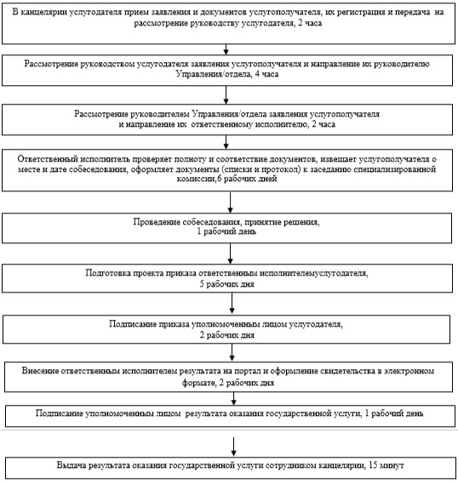

Приложение 2
к регламенту государственной услуг
"Выдача свидетельства о присвоении квалификационной
категории для специалистов в сфере
санитарно-эпидемиологического благополучия населения"
Сноска. Приложение 2 в редакции приказа Министра национальной экономики РК от 22.02.2016 № 91 (вводится в действие по истечению десяти календарных дней после дня его первого официального опубликования).
Диаграмма № 1 функционального взаимодействия при оказании
государственной услуги через портал

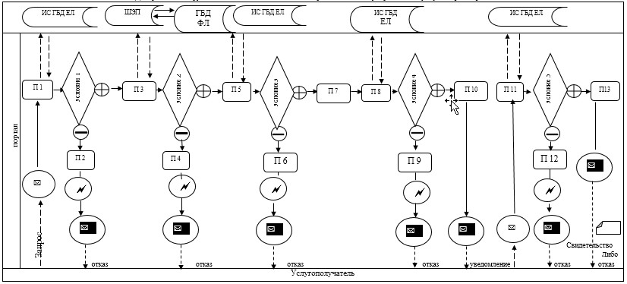

Условные обозначения:

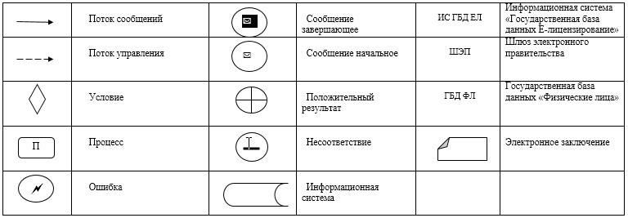

Диаграмма № 2 функционального взаимодействия при оказании
государственной услуги через услугодателя

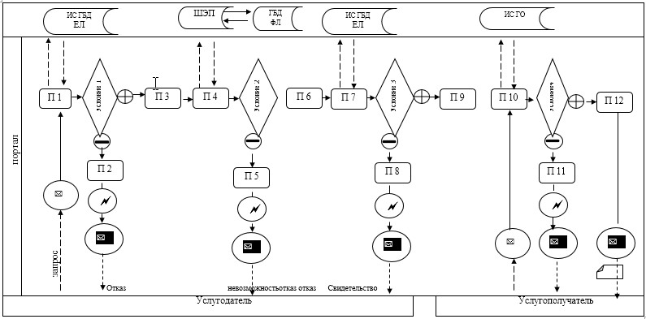

Условные обозначения:

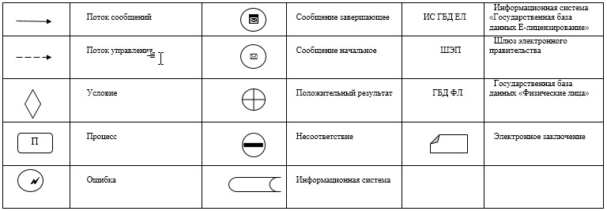

Приложение 3
к регламенту государственной услуг
"Выдача свидетельства о присвоении квалификационной
категории для специалистов в сфере
санитарно-эпидемиологического благополучия населения"
Сноска. Приложение 3 в редакции приказа Министра национальной экономики РК от 22.02.2016 № 91 (вводится в действие по истечению десяти календарных дней после дня его первого официального опубликования).
Справочник бизнес-процессов оказания государственной услуги

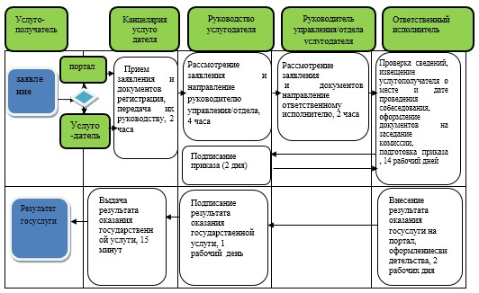

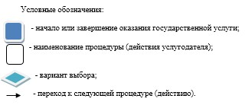

© 2012. РГП на ПХВ «Институт законодательства и правовой информации Республики Казахстан» Министерства юстиции Республики Казахстан

